**KARYA TULIS ILMIAH**

**HYGIENE SANITASI DAN PEMERIKSAAN BAKTERI *ESCHERICHIA COLI* PADA MINUMAN ES TEH POCI YANG DIJUAL DIPASAR KARONA (PAJAK KARONA) KECAMATAN MEDAN BARU**

**TAHUN 2018**



**OLEH :**

**FITRI MEGA ELYSABETH SINAGA**

**NIM P0033015017**

**KEMENTERIAN KESEHATAN REPUBLIK INDONESIA**

**POLITEKNIK KESEHATAN KEMENKES MEDAN**

**JURUSAN KESEHATAN LINGKUNGAN**

**KABANJAHE**

**2018**

**KARYA TULIS ILMIAH**

**HYGIENE SANITASI DAN PEMERIKSAAN BAKTERI *ESCHERICHIA COLI* PADA MINUMAN ES TEH POCI YANG DIJUAL DIPASAR KARONA (PAJAK KARONA) KECAMATAN MEDAN BARU**

**TAHUN 2018**

*Karya tulis ini diajukan sebagai syarat untuk*

*menyelesaikan pendidikan program*

*studi diploma III*



**OLEH :**

**FITRI MEGA ELYSABETH SINAGA**

**NIM P0033015017**

**KEMENTERIAN KESEHATAN REPUBLIK INDONESIA**

**POLITEKNIK KESEHATAN KEMENKES MEDAN**

**JURUSAN KESEHATAN LINGKUNGAN**

**KABANJAHE**

**2018**

**LEMBAR PERSETUJUAN**

**JUDUL : HYGIENE SANITASI DAN PEMERIKSAAN BAKTERI *ESHERICHIA COLI* PADA MINUMAN ES TEH POCI YANG DIJUAL DI PAJAK KARONA KECAMATAN MEDAN BARU TAHUN 2018**

**NAMA : FITRI MEGA ELYSABETH SINAGA**

**NIM : P00933015017**

Telah Diterima dan Disetujui Untuk Diseminarkan Dihadapan Penguji

Kabanjahe, Agustus 2018

**Menyetujui**

**DosenPembimbing**

**Marina br Karo, SKM, M.Kes  
NIP.196911151992032003**

**Ketua Jurusan Kesehatan Lingkungan**

**Politeknik Kesehatan Kemenkes Medan**

**Erba Kalto Manik, SKM, M.Sc  
NIP.196203261985021001**

**LEMBAR PENGESAHAN**

**JUDUL : HYGIENE SANITASI DAN PEMERIKSAAN BAKTERI *ESHERICHIA COLI* PADA MINUMAN ES TEH POCI YANG DIJUAL DI PAJAK KARONA KECAMATAN MEDAN BARU TAHUN 2018**

**NAMA : FITRI MEGA ELYSABETH SINAGA**

**NIM : P00933015017**

*Karya Tulis Ilmiah Ini Telah Diuji Pada Sidang Ujian Akhir Program Jurusan Kesehatan Lingkungan Poltekkes Kemenkes Medan*

*Tahun 2018*

Agustus 2018

Penguji I Pnguji II

**Haesti Sembiring SST, MSc Jernita Sinaga,SKM, MPH**

**NIP: 197206181997032003 NIP:197406082005012003**

Ketua Penguji

**Marina br Karo,SKM, M.Kes**

**NIP: 196911151992032003**

**Ketua Jurusan Kesehatan Lingkungan**

**Politeknik Kesehatan Kemenkes Medan**

**Erba Kalto Manik, SKM.MSc**

**NIP: 19620326261985021001**

**KEMENTRIAN KESEHATANREPUBLIK INDONESIA**

**POLITEKNIK KESEHATAN MEDAN**

**JURUSAN KESEHATAN LINGKUNGAN KABANJAHE**

**KARYA TULIS ILMIAH**

**FITRI MEGA ELYSABETH SINAGA**

**“HYGIENE SANITASI DAN PEMERIKSAAN *BAKTERI ESCHERICHIA COLI* PADA MINUMAN ES TEH POCI YANG DIJUAL DIPASAR KARONA (PAJAK KARONA) KECAMATAN MEDAN BARU TAHUN 2018”**

**ABSTRAK**

Minuman es teh poci adalah minuman tradisional yang sangat digemari masyarakat. Minuman es teh poci dapat tercemar oleh bakteri apabila cara pengolahannya tidak baik. Salah satu bakteri yang dapat mengkontaminasi minuman es teh poci adalah *Escherichia Coli*yang merupakan indikator koli tinja dan jika air minum tercemar oleh *E.Coli* maka kemungkinan air minum tersebut telah tercemar oleh kotoran manusia.

Tujuan dari penelitian ini adalah untuk mengetahui hygiene sanitasi dan keberadaan bakteri *E.Coli* pada minuman es teh poci yang dijual Dipasar Karona Kecamatan Medan Baru Kota Medan. Metode yang digunakan dalam penelitian ini adalah survai yang bersifat deskriptif. Data diperoleh melalui observasi dan pemeriksaan laboratorium

Hasil penelitian diketahui bahwa dari 10 sampel minuman es teh poci terdapat 6 sampel adalah positif *E.Coli* sedangkan 4 sampel lainnya negatip. Berdasarkan hasil tersebut, diharapkan pedagang minuman es teh poci dalam melakukan pengolahan minuman es teh poci dengan hygiene dan sanitasi yang baik. Perlu diadakan penyuluhan dan pengawasan oleh dinas terkait tentang hygiene sanitasi makanan jajanan sehingga makanan jajanan aman dikomsumsi masyrakat dapat tercapai.

**Kata kunci : Hgiene Sanitasi, Es Teh Poci, *E.Coli***

**MINISTRY OF HEALTH RI**

**POLYTECHNIC OF HEALTH MEDAN**

**DEPARTMENT OF ENVIRONMENTAL HEALTH**

**KABANJAHE, AUGUST 2018**

**SCIENTIFIC PAPERS**

**FITRI MEGA ELYSABETH SINAGA**

**“HYGINE SANITATION AND EXAMINATION OF *E.COLI* BACTERIA IN ICED TEA POCI DRINKS SOLD IN KARONA MARKET KECAMATAN MEDAN IN 2018**”

**ABSTRACT**

Iced tea is a traditional beverage which favored by many people. Iced tea poci could be contaminated by bacteria if not better way of processing. One of the bacteria that can contaminate is *Escherichia coli* which is an indicator of fecal coliforms and if drinking water contaminated by *E. coli* is the possibility that has been contaminated by human feces.

This study aims to determine the content of *Escherichia coli* in iced tea and also hygiene and sanitation management iced tea in pajak karona jamin ginting kecamatan medan baru,medan city. The method used is a descriptive survey. The data obtained through observations and laboratory test.

On the survey results revealed from ten samples, ice tea poci there six samples positive contaminated by *Escheriachia coli* well the other sample is negative. Based on the these results, it is expected that the drinkers of iced tea poci in processing iced tea poci with good hygiene and sanitation. Need to prevent the holding of inviligation and controlling by the relevant agencies (Departemen Kesehatan) about the importance of hygiene and sanitation iced tea poci.

**Keywords: Hygiene and Sanitation, Iced Tea Poci, *Escheria coli***

**KATA PENGANTAR**

Puji dan Syukur kepada Tuhan Yang Maha Esa, karena berkat dan karunia-Nya,maka penulis dapat menyelesaikan Proposal Karya Tulis Ilmiah ini dengan judul ”Hygiene Sanitasi Dan Pemeriksaan Bakteri *Esherichia Coli* Pada Minuman Es Teh Poci Yang Dijual Di Pajak Karona Kecamatan Medan Baru Tahun 2018”

Penulisan Proposal Karya Tulis Ilmiah ini dibuat guna memenuhi salah satu syarat untuk menyelesaikan Pendidikan pada program Pendidikan Ahli Madya Kesehatan Lingkungan (D-III Kesehatan Lingkungan) Kabanjahe.

Dalam penulisan Proposal Karya Tulis Ilmiah ini penulis banyak menerima bantuan dan bimbingan dari berbagai pihak yang memperlancar penyelesaian Proposal Karya Tulis Ilmiah ini hingga selesai. Untuk itu perkenankan peulis menyampaikan ucapan terma kasih yang sebesar-besarnya kepada :

1. Ibu Dra.Ida Nurhayati M.Kes selaku Direktur Politeknik Kesehatan Medan
2. Bapak Erba Kalto Manik SKM, M.Sc selaku Ketua Jurusan Kesehatan Lingkungan Kabanjahe.
3. Ibu Marina Br Karo,SKM,M.Kes selaku pembimbing Proposal Karya Tulis Ilmiah saya yang sabar telah memberikan arahan, bimbingan sehingga Proposal Karya Tulis Ilmiah ini dapat diselesaikan.
4. Ibu Haesti Sembiring SST, M.Sc dan ibu jernita sinaga SKM, MPH Selaku Penguji Karya Tulis Ilmiah ini yang telah memberikan saran dan masukan dalam Proposal Karya Tulis Ilmiah.
5. Seluruh Bapak/Ibu dosen dan staf pegawai Jurusan Kesehatan Lingkungan Kabanjahe yang berperan dalam membantu saya dalam menyusun Proposal Karya Tulis Ilmiah ini.
6. Teristimewa bapak saya J sinaga dan ibu M. tambun, serta mami K.sinaga saya yang saya kasihi dan saya cintai yang telah banyak memberikan dorongan, semangat, doa, nasehat, bantuan moril dan juga kasih sayang tidak henti-hentinya sehingga penulis dapat menyelesaikan pendidikan. Terkhusus kepada abg jomares sinaga, panuturan sinaga dan adik togi sinaga yang telah banyak memberi semangat dan dukungan kepada saya.
7. Kepada Ibu Sri Meinita selaku pembimbing saya Dilaboratorium Kesehatan
8. Kepada Bapak Hidir Siregar yang merasa orang kaya diseluruh indonesia terima kasih sudah mengajarkan dan menghajar saya dari mulai tingkat 1 sampai saya keluar dari asrama
9. Terima kasih juga saya ucapkan kepada Grup menantu idaman (Sri lasma, Jesika, Indah) Grup Jablay (Anita dan windy) Grup Lantam square (sygku jesica Tania dan Suci )Grup lipos (Novi indah,dan ezra paling mls disuruh) karena telah banyak memberikan semangat dan tawa digrup wa
10. Teman Satu Kamar Charolina sebutan olin, winda, juwita dan natal. Terimakasih telah menjadi yang terbaik, yang hobi membuli orang aneh, selalu tampil sok cantik disetiap hari dan memberikan dukungan
11. Teman-teman seperjuangan tingkat-III yang tidak dapat disebutkan namanya satu persatu,krna jlh 97 orang.
12. Trimakasih kk syg akoh kak florida, kak tifani kak fitri, kak erika yang kasih semangat dan masukan,. Dan untuk kakak kesayangankujg kak riris purba yang selalu memberikan semangatdan masukan ditingkat akhir
13. Buat adik tingkat kamar 2 (novia,rani, okta,monika,vina,rista,milka dan mala) yang selalu memberikan semangat dan dukungan dan nanyai kapan maju seminar dan sidang. adik tingkat 2 dan tingkat1 yang ga kesebut disini sukses untuk kalian dek

Penulis menyadari sepenuhnya bahwa penulisan Proposal Karya Tulis

Ilmiah ini masih jauh dari kesempurnaan, hal ini semata-mata karena keterbatasan pengetahuan dan kemampuan penulis. Untuk itu kritik dan saran yang bersifat membangun sangat penulis harapkan untuk kesempurnaan penulisan selanjutnya. Semoga Proposal Karya Tulis Ilmiah ini bermanfaat bagi pembaca pada khususnya dan masyarakat pada umumnya.

Kabanjahe, Agustus 2018

Penulis

**Fitri Mega Elysabeth Sinaga P00933015017**

**DAFTAR ISI**

**LEMBAR PERSETUJUAN**

**LEMBAR PENGESAHAN**

**ABSTRAK…………………………………………………………………………… i**

**KATA PENGHANTAR……………………………………………………………... ii**

**DAFTAR ISI………………………………………………………………………… iv**

**DAFTAR TABLE……………………………………………………………………. vi**

**DAFTAR LAMPIRAN………………………………………………………………. x**

**BAB IPENDAHULUAN**

1. Latar Belakang 1
2. Rumusan Masalah 4
3. Tujuan Penelitian 4

C.1 Tujuan Umum 4

C.2 Tujuan Khusus 4

1. Manfaat Penelitian 4

D.1 Bagi Puskesmas 4

D.2 Bagi Penjual 4

D.3 Bagi Penulis 4

**BAB II TINJAUAN PUSTAKA**

1. Hygiene Dan Sanitasi....................................................... 5 A.1. Prinsip HygieneDan Sanitasi Makanan dan Minuman 7

A.2. Teh Poci 10

A.2.1 GambaranUmum dan Karekteristik Teh Poci........................ 10

A.2.2 Manfaat Minuman Teh Poci.................................................. 12

A.2.3 Proses Pembuatan Minuman Es Teh Poci........................... 13

A.3. Es batu............................................ 13

A.3.1 Sifat Fisik dan Struktur Es............................................... 14

A.3.2 Mikrobiologi Es 15

A.4. Mikroba Pada Makanan 15

A.4.1 Peranan Mikroba Dalam Makanan ....................................... 16

A.4.2 *Escherichia coli* ..............................................................17

A.4.3 Penyakit Yang Ditularkan Melalui Makanan dan Minuman ..... 18

A.5. Pentingnya Higiene Sanitasi Makanan .................................... 20

1. Kerangka Konsep 20
2. Defenisi Operasional 21

**BAB III METODE PENELITIAN**

1. Jenis Penelitian 23
2. Lokasi dan Waktu Penelitian 23

B.1 Lokasi Penelitian 23

B.2 Waktu Penelitian 23

1. Populasi dan Sampel 23

C.1 Populasi 23

C.2 Sampel 23

1. Metode Pengumpulan Data 28
2. Pelaksanaan Penelitian 29

E.1 Bahan dan Peralatan............................................................. 29

E.2 Cara Pengambilan Sampel................................................... 29

E.3 Teknik Penetapan Bakteri *E. Coli* 29

F. Metode Pengumpulan Data................... 31

**BAB IV HASIL DAN PEMBAHASAN**

1. Gambaran Umum…………………………………………………………… 28
2. Hasil Penelitian…………………………………………………………....... 29
3. Pembahasan………………………………………………………………… 34

**BAB V KESIMPULAN DAN SARAN**

A. Kesimpulan…………………………………………………………………...

B. Saran………………………………………………………………………….

**DAFTAR PUSTAKA**

**LEMBAR OBSERVASI**

**DAFTAR TABEL**

Tabel Halaman

2.1 Komposisi Kimia Daun Teh Segar Dalam 100 gram bahan............. 11

4.1 Distribusi Frekuensi Berdasarkan Jenis Kelamin Pada Pedagang Minuman Es Teh Poci Yang Dijual Di Pasar Karona Kecamatan Medan BaruKota Medan Tahun 2018…………………………………………………….......… 29

4.2 Distribusi Frekuensi Berdasarkan Umur Pada Pedagang Minuman Es Teh Poci Yang Dijual Di Pasar Karona Kecamatan Medan Baru Kota Medan Tahun 2018………………………………………………………………… 29

4.3 Distribusi Frekuensi Berdasarkan Pendidikan Pada Pedagang Minuman Es Teh Poci Yang Dijual Di Pasar Karona Kecamatan Medan Baru Kota Medan Tahun 2018……………………………………………………… 30

4.4 Distribusi observasi pemilihan bahan baku minuman es teh poci berdasarkan bahan minuman es teh poci………………………………………………………........................ 30

4.5 Distribusi observasi penyimpanan minuman es teh poci.................. 31

4.6 Distribusi observasi pengolahan minuman es teh poci..................... 31

4.7 Distribusi observasi berdasarkanpenyimpanan minuman es teh poci................ …………………………………................................... 32

4.7 Distribusi observasi pengangkutan minuman es teh poci................ 32

4.8 Distribusi observasi penyajian minuman es teh poci.................. 32

4.9 Distribusi observasi lokasi penjualan minuman es teh poci................ 33

4.10 Distribusi observasi pengangkutan minuman es teh poci................ 33

4.11 Hasil pemeriksaan bakteri esherichia coli pada minuman es teh poci.. 34

**Daftar Lampiran**

Lampiran 1: Lembar observasi hygiene sanitasi pada minuman es teh poci yang dijual dipasar karona(pajak karona) kecamatan medan baru tahun 2018

Lampiran 2: Dokumentasi Pada Saat Melakukan Penelitian

Lampiran 3: Surat Permohonan Izin Penelitian Kepada Bapak Kepala Dinas Klesehatan Kota Medan Tembusan Kepala Puskesmas Padang Bulan Medan

Lampiran 4: Surat Permohonan Izin Penelitian Dibalai Laboratorium Kesehatan Kota Medan

Lampiran 5: Surat Balasan Izin Penelitian Dari Dinas Kesehatan Kota Medan Tembusan Kepala Puskesmas Padang Bulan

Lampiran 6: Surat Selesai Penelitian Dilingkungan Puskesmas Padang Bulan Medan

Lampiran 7: Surat Keterangan Penelitian Dibalai Laboratorium Kesehatan Kota Medan

Lampiran 8: Hasil Pemeriksaan Bakteri Escherichia Coli Pada Minuman Es The Poci Yang Dijual Dipajak Karona Kecamatan Medan Baru Tahun 2018

**BAB I**

**PENDAHULUAN**

1. **Latar Belakang**

Makanan mempunyai peranan yang sangat penting dalam kesehatanmasyarakat. Sehingga anggota masyarakat tanpa kecuali adalah konsumen makanan itu sendiri dan yang menentukan kualitas makanan yang baik, dapat ditinjau dari beberapa aspek, diantaranya spek kelezatan, cita rasa, kandungan zat gizi dalam makanan dan kualitas makanan, baik secara bakteorologis, kimia, dan fisik harus selalu diperhatikan. Makanan yang menarik, nikmat dan tinggi gizinya, akan menjadi tidak berarti sama sekali jika tidak aman untuk dikomsumsi, ini dapat disebabkan karena makanan dapat bertindak sebagai perantara untuk pertumbuhan mikrooganisme patogenik dan organisme lain penyebab penyakit. (Cahyadi,2008).

Ditinjau dari segi kesehatan, makanan selain berfungsi sebagai sumber energi, zat pembangun dan zat pengatur juga mempunyai peran dalam penyebaran penyakit. Oleh karena itu prinsip dasar sanitasi makanan diperlukan agar konsumen dapat dilindungi kesehatannya dari bahaya kontaminasi makanan dan mikrooganisme penyakit menular.

Makanan jajanan adalah makanan dan minuman yang diolah oleh pengrajin makanan di tempat penjualan dan atau disajikan sebagai makanan siap santap untuk dijual bagi umum selain yang disajikan oleh jasa boga, rumah makan/restoran dan hotel (Depkes,2003). Dalam kegiatan proses produksi makanan dan minuman tindakan hygiene sanitasi yang merupakan bagian dari kesehatan lingkungan, terdapat enam prinsip hygiene dan sanitasi yang harus diperhatikan dalam proses pengolahan makanan dan minuman yaitu pemilahan bahan maknan, penyimpanan makanan, pengolahan makanan, penyimpanan mkakanan masak, pengangkutan makanan dan penyajian makanan.

(Depkes RI, 2004)

Makanan merupakan salah satu kebutuhan dari manusia untuk menunjangkehidupannya. Ditinjau dari segi kesehatan, makanan selain berfungsi sebagai sumber energi zat pembangun dan zat pengatur juga mempunyai peranan dalam penyebaran penyakit. Oleh karena itu prinsip dasar sanitasi higiene tempatpengolahan makanan diperlukan agar konsumen dapat dilindungi kesehatannya daribahaya kontaminasi makanan dan organisme penyakit menular. Makanan yang amandari mikroorganisme tidak terlepas dari pemeliharaan higiene sanitasi makanan yangbaik, karena higiene sanitasi merupakan salah satu pemecahan untuk melindungi makanan dari kontaminasi (Saksono, 2007)

Bakteri merupakan salah satu zat pencemar yang potensial dalam kerusakan makan dan minuman. Kemungkinan menjadi penyebab penyakit besar. Keberadaan bakteri *Escherichia coli* dalam sumber air, atau makanan merupakan indikasi pasti terjadinya kontaminasi tinja manusia (Chandra, 2007). Adanya E,coli menunjukkan suatu tanda praktek sanitasi yang tidak baik terhadap air, makanan, susu dan produk-produk susu (Supardi, 1999). Esherichia coli yang terdapat pada makanan atau minuman yang masuk kedalam tubuh manusia dapat menyebabkan gejala seperti Kolera, disentri dan diare dan berbagai penyakit saluranh pencernaan lainnya (Nurwantoro, 1997)

Menurut Kepmenkes RINo.942/Menkes/SK/VII/2003 Tentang Pedoman Persyaratan Hygiene Sanitasi Makanan Jajanan. Produsen menggunakan bahan campuran air biasa yang tidak sesuai dengan prinsip hygiene sanitasi makanna yang benar, dimana seharusnya tempat penyimpanan bahan makanan harus terlindung dari debu, bahan kimia berbahaya, serangga dan hewan lainnya (Arisman,2009)

E.coli dipilih sebagai indikator, karena bakteri ini ditemukan di dalam tinja manusia, hewan, tanah, ataupun air yang telah terkontaminasi dengan debu, serangga, burung dan bintang kecil lainnya), serta secara relatif mudah dibunuh dengan pemanasan. kemungkinan air atau makanan tersebut tercemar bahan-bahan kotor (Azwar, 1990).

Hasil penilitian Munthe (2006) diketahui bahwa kandungan *Escherichia coli* dalam air tebu di Pasar Kota Medan tidak memenuhi persyaratan kualitas bakterologis air minum karena dari 16 sampel, semuanya mengandung Eshericjia coli. Dalam air tebu yang tidak diberi es batu berkisar 4/100 ml air tebu dan air tebu yang diberi es batu berkisar 7/100 ml air tebu.

Di Pajak Karona Jalan Jamin Ginting Kecamatan Medan Baru banyak dijumpai pedagang yang menjual makanan dan minuman salah satunya adalah pedagang es teh poci yang konsumennya cukup banyak. Minuman es teh poci adalah teh yang didinginkan dengan es batu, es teh poci seringkali ditambahkan rasa seperti melati dan buah-buahan seperti limun dan ceri. Es teh poci adalah minuman yang sering diminum saat siang hari karena suhu udara yang panas, diwarteg, es teh poci sering diminum dingin. Misalnya hygiene sanitasi pengolahan minuman es teh poci yang tidak baik, begitu juga dengan air yang digunakan tidak dimasak hingga mendidih. Mikroba yang dapat ditemukan pada minuman ini adalah jenis bakteri *coliform* yaitu *Escherichia coli.*

*Escherichia coli* merupakan bakteri batang gram negatif, tidak berkapsul dan merupakan flora normal di dalam saluran pencernaan hewan dan manusia yang mudah mencemari air. Oleh karena itu, kontaminasi bakteri ini pada makanan biasanya berasal dari kontaminasi air yang digunakan. Bakteri E. coli dapat berubah menjadi opurtunes patogen bila hidup di luar usus, misalnya pada infeksi saluran kemih, infeksi luka dan mastitis (Supardi,1999).

Minumanes teh poci dapat terkontaminasi oleh E. coli yang dimana keberadaan E. coli menunjukkan adanya pencemaran tinja pada minuman. Adanya E.coli dapat terjadi akibat dari hygiene dan sanitasi pengolahannya yang kurang baik.

Berdasarkan adanya kemungkinan es teh poci yang dijual oleh pedagang tersebutmudah terkontaminasi, maka penulis ingin mengetahui gambaran mengenai hygiene sanitasi dan pemeriksaan bakteri *Escherichia coli* serta lokasi penjualan dengan menggunakan standart yang di tetapkan oleh Permenkes RI No. 492/Menkes/Per/IV/2010 tentang persyaratan hygiene sanitasi makanana jajanan

1. **RumusanMasalah**

Keberadaan *Escherichia Coli* dalam makanan dan minuman menjadi indikatorsanitasi makanan dan minuman, apakah pernah tercemar oleh kotoran manusia atau tidak. Minuman es teh poci adalah minuman umum yang banyak disukai masyarakat. Oleh karena itu perlunya diketahui apakah minuman es teh poci terkontaminasi/tercemar dengan melihat keberadaan bakteri *Escherichia coli* dan hygiene sanitasi pada makanan dan minuman yang dijual oleh pedagang

1. **Tujuan Penelitian**

**C.1. Tujuan Umum**

Untuk mengetahui gambaran hygiene sanitasi dan pemeriksaan bakteri *escherichiacoli* pada es teh yang diproduksi di Pasar Karona (Pajak Karona) Jamin Ginting Kecamatan Medan Baru Tahun 2018.

**C.2. Tujuan Khusus**

1. Untuk mengetahui hygiene sanitasi pemilihan bahan baku minuman es teh poci
2. Untuk mengetahui hygiene sanitasi penyimpanan bahan baku minuman es teh poci
3. Untuk mengetahui hygiene sanitasi pengolahan minuman es teh poci
4. Untuk mengatahui hygiene sanitasi penyimpanan minuman es teh poci
5. Untuk mengetahui hygiene sanitasi pengangkutan minuman es teh poci
6. Untuk mengatahui hygiene sanitasi penyajian minuman es teh poci
7. Untuk mengetahui ada tidaknya bakteri *Escherichia Coli*pada minuman es teh poci
8. **Manfaat Penelitian**

**D.1. Bagi Puskesmas**

Terkait dalam hal pengawasan hygiene sanitasimakanan dan minuman sehingga lebih memperhatikan makanan dan minuman yang dijual di pasar karona (pajak karona)

**D.2.Bagi Penjualan**

Sebagai masukan yang positif tentang hygiene sanitasi untuk mencegah terjadinya pencemaran pada makanan dan minuman.

**D.3.Bagi penulis**

Memberikan pengalaman dan menambah pengetahuan bagi peneliti tentang hygiene sanitasi dan pemeriksaan kandungan*E. coli* yang dijual di pasar karona (Pajak Karona)

**BAB II**

**TINJAUAN PUSTAKA**

1. **Hygiene Dan Sanitasi**

**A.1. Pengerian Hygiene dan Sanitasi**

Hygiene adalah suatu usaha pencegahan penyakit yang menitikberatkan pada usahakesehatan perseorangan atau manusia beserta lingkungan tempat orang tersebut berada. Sanitasi adalah suatu usaha pencegahan penyakit yang menitikberatkan kegiatan pada usaha kesehatan lingkungan hidup manusia(Widyanti,2002).

Hygiene adalah upaya kesehatan dengan cara memelihara dan melingdungi kebersihan subyeknya seperti mencuci tangan dengan air bersih dan sabun untuk melindungi kebersihan tangan, mencuci piring untuk kebersihan piring, membuang bagian makanan yang rusak untuk melindungi keutuhan makanan secara keseleruhan (Depkes RI,2004).

Sanitasi makanan dan minuman adalah salah satu pencatan dan tindakan yang perlu untuk membebaskan makanan dan minuman dari segala bahaya yang dapat menggangu atau merusak kesehatan, mulai dari sebelum makanan di produksi, selama dalam proses pengolahan, penyimpanan, pengangkutan, sapai pada saat dimana makanan dan minuman tersebut siap untuk dikomsumsikan kepada masyarakat atau konsumen (Depkes, RI, 2004).

Menurut Kusnoputranto(1986), sanitasi makanan ini bertujuan untuk :

1. Menjamin keamanan dan kemurniaan makanan, mencegah konsumen dari penyakit.
2. Mencegah penjualan makanan yang akan merugikan pembeli
3. Mengurangi kerusakan/pemborosan makanan.

Di dalam upaya sanitasi makanan ini, terdapat beberapa tahapan yang harusdiperhatikan, yaitu sebagai berikut (Chandra,2007):

1. Keamanan dan kebersihan produk makanan yang diproduksi
2. Kebersihan individu dalam pengolahan makanan
3. Keamanan terhadap penyediaan air bersih
4. Pengelolaan pembangunan air limbah dari kotoran
5. Perlindungan makanan terhadap kontaminasi selama proses pengolahan dan penyimpanan
6. Pencucian dan pembersihan peralatan alat perlengkapan

**A.1.2. Prinsip Hygiene Dan Sanitasi Makanan dan Minuman**

Makanan adalah kebutuhan pokok manusia yang diperlukan setiap saat dan harus ditangani dan dikelola dengan baik dan benar agar bermanfaat bagi tubuh. Pengolahan yang baik dan benar pada dasarnya adalah mengelola makanan berdasarkan kaidah-kaidah dan prinsip prinsip ini penting untuk diketahui karena berperan besar sebagai faktor kunci keberhasilan usaha makanan. Menurut Depkes,2004, enam prinsip makanan dan minuman yaitu:

**1. Pemilihan Bahan Makanan**

Untuk mendapatkan bahan makanan yang tidask belu diketahui sumber makanan yangbaik. Sumber bahan makanan yang baik sering kali tidak mudah kita temukan karena jaringan perjalanan makanan yang demikian panjang dan melalui jaringan panganSumber-sumber bahan makanan yang baik adalah :

1. Pusat penjualan bahan makanan dengan sistem pengaturan suhu yang dikendalikan dengan baik (Swalayan)
2. Tempat-tempat penjualan bahan makanan yang diawasi oleh pemerintah dengan baik (Depkes RI,2004)

**2. Penyimpanan Bahan Makanan**

Bahan makanan yang digunakan dalam proses produksi baik bahanbak, bahan tambahan maupun bahan penolong, harus disimpan dengan cara penyimpanan yang baik karena kesalahan dalam penyimpanan dapat berakibat penurunan mutu dan keamanan makanan.

(Depkes RI,2004).

Makanan yang cepat membusuk seperti daging, ikan, susu, dan telurdisimpan pada tempat khusus sesuai suhu yang ditetapkan dan diusahakan adanya sirkulasi udara/ventilasi untuk bahan lainnya pada tempat yang tidak terjangkau tikus, serangga, dan binatang pengganggu lainnya. Sedangkan untuk rempah-rempah dan kacang-kacangan lebih baik disimpan di tempat yang kering dan dengan wadah telah diatur kelembabannya agar tidak mudah tumbuh spora (Mukono,2005).

**3. Pengolahan Makanan**

Pada proses atau cara pengolahan makanan ada tiga hal yang perlumendapat perhatian, yaitu :

1. Tempat pengolahan makanan.

Tempat pengolahan makanan adalah suatu tempat dimana makanan diolah,tempat pengolahan ini sering disebut dengan dapur. Dapur mempunyaiperanan yang sangat penting dalam proses pengolahan makanan, karenaitu kebersihan dapur dan lingkungan sekitarnya harus selalu terjaga dandiperhatikan. Dapur yang memenuhi syarat-syarat kesehatan antara lain(azwar, 1990) :

1. Selalu dalam keadaan bersih
2. Mempunyai cukup persediaan air bersih untuk mencuci.
3. Mempunyai saluran pembuangan air kotor
4. Mempunyai bak pencuci tangan dan alat-alat yang dipergunakan.
5. Mempunyai tempat sampah.
6. Alat-alat dapur selalu dalam keadaan bersih
7. Mempunyai ventilasi yang cukup guna memasukkan udara segar serta mengeluarkan asap serta mengeluarkan bau makanan yang kurang sedap.
8. Mempunyai tempat penyimpanan bahan makanan yang baik, artinya sampai tidak tercemar oleh debu, tidak menjadi sarang serangga atau tikus
9. Tidak meletakkan zat-zat yang berbahaya (misalnya insektisida ) berdekatan dengan bumbu dapur.
10. Mempunyai alat pencegah kebakaran
11. Tempat pengolah makanan/penjamah makanan.

Banyak infeksi yang dapat ditularkan melalui penjamah makanan antara lain melalui hidung, mulut, mata, tenggorokkan, telingan dan dari kuman stophylococcus aureus. Kulit merupakan halte bagi banyak kuman dan saluran pencernaan merupakan terminal bagi banyak kuman (Depkes, 1997).

Syarat yang ditetapkan pada penjamah makanan sangat banyak, sekurang-kurangnya adalah :

1. Tidak sedang menderita penyakit infeksi apapun ( kuli, paru-paru, saluran pencernaan dan lain sebagainya).
2. Bukan carrier dari suatu penyakit infeksi.
3. Mengetahui tentang hygiene, misalnya selalu membersihkan badan dan pakaian sebelum menyentuh bahan makanan, menggunakan sabun serta air hangat dalam membersihkan benda-benda yang berhubungan dengan makanan, mencuci tangan segera setelah keluar dari kamar kecil, tidak meludah, tidak bersin, tidak batuk atau tidak merokok ketika mengolah.
4. Sebaiknya, terhadap orang yang langsung dan erat hubungan dengan bahan makanan, seperti tukang masak misalnya, dilakukan pemeriksaan kesehatan secara berkala (Azwar,1990).
5. Cara pengolahan makanan

Menurut purawidjaja (1995), tujuan pengolahan bahan makanan adalah agar terciptanya makanan yang memnuhi syarat kesehatan, mempunyai cita rasa yang sesuai serta mempunyai bentuk yang merangsang selera. Cara pengolahan makanan yang baik adalah tidak terjadinya kerusakan-kerusakan makanan sebagai akibat cara pengolahan makanan yang salah dan mengikuti kaidah dan prinsip-prinsip hygiene dan sanitasi yang baik atau disebut GMP ( Good Manifacturing Pratice ).

**4. Pengangkutan Makanan**

Pengangkutan pada dasarnya mempunyai dua tujuan yaitu bahanmakanantidak sampai tercemar dan bahan makanan tidak sampai rusak (Widyanti,2002).Makanan yang berasal dari tempat pengolahan makananmemerlukan pengangkuan makanan untuk disimpan dan disajikan. Pengangkutan makanan perlu mendapat perhatian agar tidak terjadi kontaminasi baik dari serangga, debu maupun bakteri. Wadah yang dipergunakan harus utuh. Kuat dan tidak berkarat atau bocor. Pengangkutan untuk waktu yang lama hars diatur suhunya dalam keadaan panas 600C atau tetap dingin 40C (Purawijaja,1995).

**5. Penyimpanan Makanan**

Kualitas makanan yang diolah sangat dipengaruhi oleh suhu, namundemikian di dalam pewrkembangan bakteri tersebuh masih pula ditentukanoleh jenis makanan yang sesuai atau jenis makanan yang cocok sebagai mediapertumbuhannya. Untuk itu perlu diperhatikan teknik penyimpanan makananyang baik, ditunjukan untuk mencegah pertumbuhan dan perkembanganbakteri patogen, mengawetkan makanan dan mengurangi pembusukan(Purawidjaja,1995).

Menurut Kepmenkes RI No. 715/Menkes/SK/V/2003, sarat penyimpanan makanan jadi yaitu:

1. Terlindung dari debu, bahan kimia yang berbahaya, serangga dan hewan.
2. Makanan cepat busuk disimpan dalam suhu panas 65,50 C atau lebih atau disimpan dalam suhu dingin 40C atau kurang.
3. Makanan cepat membusuk untuk penggunaan dalam waktu lama ( > 6 jam )Disimpan dalam suhu -50C sampai -100C.

**6. Penyajian/Penjaja Makanan**

Penyajian/penjaja makanan merupakan rangkaian akhir dari perjalanan makanan saat penyajian makanan yang perlu diperlukan adalah agar makanan tersebut terhindar dari pencemaran, perlatan yang digunakan dalam kondisi baik dan bersih, petugas yang menyajikan harus sopan serta selalu senantiasa menjaga kesehatan dan kebersihan pakaiannya, tangan penyaji tidak boleh kontak langsung dengan makanan yang disajikan (Purawidjaja,1995).

Untuk meningkatkan mutu makanan jajanan, perlengkapan/sarana penjaja disarankan juga memnuhi syarat kesehatan, antara lain (Depkes,RI,2003) :

1. Mudah dibersihkan.
2. Harus terlindungi dari debu dan pencemar.
3. Tersedia tempat untuk :
4. Air bersih
5. Penyimpanan bahan makanan
6. Penyimpanan makanan jadi/siap
7. Penyimpanan peralatan
8. Tempat cuci (alat, tangan, bahan makanan)

Selain itu dalam penyajian/pejajan makanan hal yang juga harus diperhatikanadalah lokasi penjualan yang mana juga harus memenuhi syarat kesehatan antara lain :

1. Lokasi usaha harus jauh atau minimal 500 meter dari sumber pencemar
2. Lokasi usaha terhindar dari serangga
3. Lokasi usaha dilengkapi tempat pembuangan sampah yang tertutup
4. Lokasi usaha dilengkapi fasilitas sanitasi air bersih, tempat penampungan sampah, saluran pembuangan air limbah dan sebagainya.

**A.2. Teh Poci**

**A.2.1 Gambaran Umum dan Karekteristik Teh Poci**

Tanaman teh dengan nama lain Camellia sinensis, yang masih termasuk keluarga Camellia uunya tumbuh di daerah beriklim tropis dengan ketinggian antara 200 sampai dengan 2000 meter diatas permukaan laut. Karena tanaman teh semakin berkembang menjadi beraneka ragam (Hartoyo,2003).

Secara umum tanaman teh berakal dangkal peka terhadap fisik rumah dan cukup sulit untuk menembus lapisan tanah perakaran utama berkembang pada lapisan tanah atas dengan kedalaman antara 0 cm-25 cm, yang merupakan tempat utama berakumulasinya unsur-unsur hara tanaman didalam tanah (Hartoyo,2003)

Teh poci adalah minuman yang mengandung kafein, sebuah infusi yang dibuat dengan cara menyeduh daun, pucuk daun, atau tangkai daun yang dikeringkan dari tanaman Camellia sinensis dengan air panas. Istilah “teh” juga digunakan untuk minuman yang dibuat dari buah, rempah-rempah atau tanaman obat lain yang diseduh, misalnya, teh rosehip,krisan,jiaogolan. Teh poci yang tidak mengandung daunteh disebut daun herbal (Hartoyo,2003)

Dari hasil penelitian diketahui bahwa teh mengandung kafein, tannin, dan berbagai senyawa lain. Zat-zat ini berpengaruh terhadap kualitas teh kering yang dihasilkan. Khususnya terhadap rasa dan aroma (Leo,2004). Kandungan komposisi aktif utama terkandung dalam daun teh adalah kafein, (dulu disebut tahine), tannin (flavonols), theopylline thebromine, lemak, wax, saponin, minyak essensial, katekin, karotin, vitamin C dalam jumlah besar, juga mengandung vitamin A,B1,B2,B12, dan E, seng, elemen-elemen lain seperti molybdenum dan fosfour, juga masih ada 300 zat tambahan darinya merupakan aroma alami (Folder,2004). Komposisi kimia dari 100 gram daun teh segar secara lengkap dapat dilihat pada tabel dibawah ini :

**Tabel Komposisi Kimia Daun Teh Segar Dalam 100 gram bahan**

|  |  |  |
| --- | --- | --- |
| Komposisi | Jumlah | Ppm(mg/kg) |
| Kalori (kal) | 132 |  |
| Lemak (gram) | 0,7 |  |
| Protein (gram) | 1,95 |  |
| Karbohidrat (gram) | 67,8 |  |
| Vitamin A (SI) | 2095 |  |
| Vitamin B (mg) | 0,01 | 0,1 |
| Vitamin C (mg) | 3,00 | 30 |
| Air (gram) | 7,6 |  |
| Besi (gram) | 11, |  |
| Fosfour (mg) | 265 | 2500 |
| Kalsium (mg) | 717 | 7170 |

*Sumber : (Direktorat Gizi Departemen Kesehatan RI, 1998).*

Secara umum berdasarkan proses pengolahannya teh dapat diklasifikasikan menjadi tiga jenis teh, yaitu teh hijau, teh oolong, dan teh hitam (Hartoyo,2003). Teh hitam merupakan hasil olahan pucuk daun teh yang mengalami tahap fermentasi yang diolah dengan cara ortodoks dan inkovensional. Prosesnya adalah daun-daun teh yang dipetik dari kebun segera dibawa ke pabrik, ditimbang dan kemudian dimulai pelayuan untuk menurunkan kadar air dari daun teh serta untuk melayukan daun-daun teh agar mudah digulung. Diperkirakan dalam proses pengolahan inipun telah mulai ada-ada proses kimiawi. Setelah dilayukan daun-daun teh dimasukkan kedalam mesin rollers. Pada proses pengolahan ini sudah mulai berlangsung oksidasi dan fermentasi dari tannin (Siswoputranto,1978).

Teh hijau melalui proses tanpa fermentasi, sekedar melalui proses pengeringan daun setelah dipetik. Umumnya pengolahan dilakukan secara sederhana, Dengan pemanasan yang sederhana (Siswoputranto, 1978). Teh hijau yang ditambah dengan bunga melati disebut dengan teh wangi. Bunga melati yang umumnya digunakan pada teh wangi ini (Jasmicum sambac) atau bunga melati gambir (Jasmicum officinale), yang dipakai untuk memperbaiki rasa dan aroma teh. Pengolahan teh wangi merupakan proses penyerapan bau bunga ke dalam teh hijau. Bahan bakunya adalah teh hijau dan bunga melati dengan kritera sebagai berikut : Teh berwarna hitam kehijauan dengan bentuk tergulung, rasanya sepat, pahit, segar dan kuat serta kandungan air maksimum 10%. Sedangkan bunga melatinya dalam tingkat kematangan yang maksimal, yaitu saat bunga mekar penuh dan ini diperkirakan ini terjadi pada malam hari (Hartoyo,2003.

Teh oolong merupakan teh yang hanya memperoleh fermentasi sedikit. Untuk menghasilkan teh oolong, daun-daun teh yang telah dilayukan kemudian dipanaskan dengan menggunakan panas api atau udara panas, kemudian dimasukkan kemesian rollers dan akhirnya dikeringka(Siswoputranto, 1978). Teh oolong yang diseduh dengan baik memiliki rasa yang pahit, namun meninggalkan rasa sedikit manis setelah diminum. Umumnya teh jenis inilah yang disajijkan di restoran-restoran Tionghoa yang menghidangkan dinsum atau masakan Tionghoa lainnya(Hartoyo,2003)

**A.2.2Manfaat Minuman Teh Poci**

Minum teh poci tidak hanya menyegarkan. Para ahli masih terusmelakukan penelitian tentang manfaat teh, minum teh memiliki banyak manfaat diantaranya :

1. Memperkuat Gigi dan Mencegah Caries Gigi

Unsur Flouride (F) yang cukup tinggi pada teh dapat membantu dalam mencegah tumbuhnya karies gigi serta dapat memprkuat gigi

1. Mengurangi Resiko Keracunan Makanan

Unsur Catechin (salah satu unsur dalam Polyhenols), telah terbukti bahwa unsur tersebut memiliki kemampuan untuk menghentikan pertumbuhan beberapa bakteri yang menyebabkan keracunan makanan (menurut penelitian dari taiwan dan jepang).

1. Memperkuat Daya Tahan Tubuh

Dengan adanya vitamin C dan vitamin EE, maka teh poci dapat juga membantu mempekuat daya tubuh.

1. Menyegarkan Tubuh

Teh mengandung sejenis kafein yang berbeda dengan kopi, maka teh juga dapat merangsang sistem syaraf tubuh kita sehingga pengambilan oksigen kedalam tubuh lebih lancar

1. Mengoptimalkan Metabolisme Gula

Mangan (mg), yang terkandung dalam teh poci bisa membantu penguraian gula menjadi energy. Dengan demikian teh poci bisa membantu menjaga kadar gula dalam darah

**A.2.2 Proses Pembuatan Minuman Es Teh Poci**

Sampai saat ini pembuatan minuman es teh poci muda masih dilakukandalam skala yang kecil sebagai indutri rumah tangga dengan teknologiyang sangat sederhana.

a. Bahan-bahan

1. Bubuk teh
2. Es batu
3. Gula putih
4. Air

b. Alat-alat yang digunakan

1. Saringan the

2. wadah

3. Sendok

c. Cara pembuatan es teh

Teh dimasukkan kedalam saringan lalu diseduh dengan air panas dan tambahan gula pasir secukupnya, diaduk hingga larut selanjutnya dimasukkan ke dalam wadah (termos) yang telah disediakan. Kemudian disajikan ke dalam gelas dengan penambahan es batu.

**A.3. Es Batu**

Es batu merupakan masa padat hasil pembekuan air minum (SNI 01-3839-1995). Es batu sering ditambahkan pada sebagai minuman untuk memberikan kesan dingin dan segar. Untuk beberapa jenis minuman seperti es doger, es cincau, dan es campur, es tidak hanya berfungsi untuk memberikan cita rasa dingin dan segar tetapi merupakan bagian dari minuman tersebut, sehingga penggunaan es batu tidak dapat diingatkan dengan menyimpan minuman tersebut kedalam lemari pendingin (Firlieyanti,2012)

Es batu merupakan produk pangan yang sudah sangat dikenal oleh masyarakat yang secara umum dianggap aman untuk dikomsumsi. Es batu bahkan sering kali digunakan sebagai bahan yang dapat mempertahankan kesegaran atau memperpanjang umur simpan suatu produk pangan. Hal ini diberikan berkaitan dengan rendahnya suhu es batu, sehingga diduga dapat menghambat pertumbuhan mikrooganisme, dimana semua reaksi metabolisme pada mikrooganisnme dikatalisis oleh enzim dan kecepatan reaksi katalis enzim tersebut sangat dipengaruhi oleh temperatur (Jay,2000).

Tetapi tanggapan ini sangat bertolak belakang dengan beberapa hasil penelitian yang menunjukkan bahwa dalam beberapa kasus komsumsi es batu diketahui menjadi sumber pembawa penyakit, terutama penyakit enteric. Timbulnya penyakit yang berkaitan dengan komsumsi es dapat dihubungkan antara lain dengan kurang diperhatikannya faktor kebersihan dan sanitasi dalam penangan es batu. Hal tersebut menjadikan tingginya peluang kontaminasi mikroobiologi pada es batu (Firlieyanti,2012).

**A.3.1Sifat Fisik dan Struktur Es**

Es merupakan air yang berada dalam fase padat (Kristal) yang diperoleh dari hasil pendinginan dan pemnbekuan air. Es merupakan suatu senyawa yang terdiri dari molekul-molekul H2O (HOH) yang tersusun sedemikian rupa sehingga 1 atom H terletak disatu sisi antara sepasang atom oksigen molekul-molekul lainnya. Membentuk suatu heksagon simetrik. Satu molekul HOH dapat mengikat 4 molekul HOH yang berdekatan dan jarak atom O-O yang berdampingan sebesar 2.75Ao (deMan,1997).

Bila suhu air diturunkan, pelepasan panas akan mengakibatkan pergerakan molekul-molekul air diperlambat dan volumenya mengecil. Bila air didinginkan sampai suhu 40C. Suatu pola baru ikatan hidrogen terbentuk. Volume air sebaliknya mengembangkan ketika diturunkan suhunya dari 40C sampai 00C. Ketika panas dilepas lagi setelah air mencapai 00C, terjadilah Kristal, dan ketika air es berubah menjadi Kristal es, volume mendadak mengembang (DeMan,1997).

Laju pertumbuhan Kristal es menurun dengan menurunnya suhu. Berbagai jenis zat terlarut dalam jumlah sedikitpun akan sangat memperlambat pertumbuhankristal es. Pembekuan secara perlahan-lahan akan mengakibatkan terbentuknya kristal es yang besar di daerah ekstrasel secara ekskusif. Pembekuan secara tepat mengakibatkan terbentuknya kristal es yang kecil baik di daerah ekstrasel maupun intrasel (DeMan,1997).

**A.3.2 Mikrobiologi Es**

Es merupakan produk pangan yang memiliki suhu yang rendah.Meskidemikian, es dapat menjadi sumber penyakit pada manusia, seperti gastroenteritis, demam dan sebagainya yang disebabkan baktreri pathogen. Bakteri pathogen dari es dapat berasal dari sumber air yang digunakan untuk membuat es maupun dari kontaminasi silang asal penanganan seperti kontaminasi dari pekerja, alat dan kendaraan untuk mengangkut es (truk, gerobak, dan sebagainya). Keamanan es yang dijual dipasaran perlu dipertanyakan,minuman es menyebabkan penyakit pada manusia lebih besar karena es termasuk ke dalam produk pangan yang siap santap dan tidak memerlukan proses pemanasan terlebih dahulu sebelum dikomsumsi. Meskipun bahan baku yang digunakan telah dipanaskan atau dimasak terlebih dahulu namun penangan atau distribusinya sering tidak dilakukan dengan baik. Hal inilah yang dapat menjadi sumber penyakit pada manusia (DeMan,1997).

**A. 4. Mikroba Pada Makanan**

Mikroorganisme atau mikroba adalah organisme yang sangat kecil, biasanya bersel tinggal dan secara individu tidak dapat dilihat dengan mata telanjang. Mikroorganisme yang tersebar luas di alam lingkungan, produk pangan jarang sekali yang steril dan umumnya tercemar oleh berbagai mikroorganisme karena bahan pangan tersebut juga sebagai sumber makanan bagi perkembangan mikrooganisme (Buckle,1987).

Sanitasi makanan yang buruk yang disebabkan oleh faktor mikrobiologis karena adanya pencemaran oleh bakteri, virus, jamur, dan parasit. Umumnya, terbanyak disebabkan oleh bakteri (Widyati,2002)

Bakteri adalah mikrooganisme bersel tunggal yang tidak terlihat oleh mata, tetapi dengan bantuan mikroskop, mikrooganisme tersebut akan tampak. Ukuran bakteri bakteri berkisar antara panjang 0,5-10 µ dan lebar 0,5-2,5 µ tergantung dari jenisnya. Hampir semua bakteri mempunyai struktur yang sama walaupun bentuknya berbeda (Pelezar, 1998).

Faktor yang sangat mendukung berkembangnya bakteri adalah sebagai berikut:

1. Adanya makanan byang diperlukan

2. Tersedianya air

3. Temperaturnya yang sesuai

4. Waktu yang cukup untuk berkembang

Bahaya atau tidaknya dari berkembangnya bakteri tersebut bergantungpada jenis mikroohganisme apa yang berkembang dan hasil samping daripertumbuhannya(Widyanti,2002)

Kemungkinan masuknya bakteri ke dalam makanan adalah sebagaiberikut:

1. Pada waktu makanan disiapkan
2. Pada waktu makanan diolah
3. Pada waktu makanan disimpan\
4. Pada waktu makanan disajikan

Makanan merupakan salah satu media yang diperlukan bagi tumbuhnya bakteri, ada yang tumbuh baik pada makanan yang tingkat keasamannya rendah, ada yang memerlukan gula, dan ada yang memerlukan protein untuk pertumbuhannya (Widyati,2002).

**A.4.1 Peranan Mikroba Dalam Makanan**

Mikroba tersebar luas dilingkungan, termasuk dalam bahan maupun produk pangan. Bahan makanan selalu merupakan sumber gizi bagi manusia, juga sebagai sumber makanan bagi perkembang mikrooganisme. Bahan makanan terdiri dari protein, lemak, karbohidrat, dan vitamin dan mineral dimana zat-zat tersebut merupakan medium protein, mempermentasikan karbohidrat dan menjadikan minyak dan lemak berbau tengik. Beberapa peranan mikroba dalam bahan makanan adalah sebagai berikut (Pelezar, 1998):

1. Sebagai indikator mutu bahan makanan
2. Sebagai penyabab kerusakan makanan
3. Sebagai bahan pembuatan produk pangan khusus
4. Sebagai sumber penyakit yang berasal dari makanan

**A.4.2. Escherichia *coli***

*Escherichia coil*merupakan flora normal saluran pencernaan dan hewan. Sejak 1940 di Amerika Serikat tela ditemukan strain-strain *E.coli*yang tidak merupakan flora normal saluran pencernaan. Strain tersebut dapat menyebabkan diare pada bayi. Serotipe dari *E.coli* yang dapat menyebabkan diare pada manusia disebut *E.coli enteropatogenik.* (Gaman, 1992).

*Escherichia coli* adalah salah satu bakteri yang tergolong koliform dan hidup secara normal di dalam kotoran manusia maupun hewan, oleh karena itu disebut juga. Bakteri *coliform fekal* lainnya berasal dari hewan dan tanaman mati disebut *coliform non fekal. Escherichia coli* adalah bakteri bersifat gram negatif, berbentuk batang dan tidak membentuk spora (Fardiaz,1992).

Sel *Escherichia coli* mempunyai ukuran panjang 2,0-6,0 µm, tersusun tunggal, berpasangan. *Escherichia coli* tumbuh pada suhu udara 10-400C, dengan suhu 370C. pH ooptimum pertumbuhannya adalah 7,0-7,5. Bakteri ini sangat sensitif terhadap panas dan dapat dinonaktifkN Pda suhu pasteurisasi (Supardi,1999). Bakteri yang secara tipikal mesofolik ini juga dapat tumbuh pada suhu sekitar 7-100C. Jika di simpan dibawah 100C maka bakteri tipe mesofilik juga akan tumbuh sangat lambat. (Adams,2004)

*Escherichia coli* yang umumnya menyebabkan diare terjadidiseluruh dunia. Pelekatan pada sel epithelial pada usus kecil atau usus besar sifatnya dipengaruhi oleh gen dalam plasmid . sama halnya dengan toksin yang merupakan plasmid atau phage mediated

(Brooks,dkk, 2001).

*Escherichia coli* yang sebabkan penyakit pada manusia disebut Entero pathogenic Escherichia coli (EPEC). Dosis infektif ETEC 108-1010sel mampu menimbulkan enterotoksigeni. Ada dua golongan *Escherichia coli* penyebab penyakit pada manusia. Golongaqn pertama disebut *Entero Toxigenic Escherichia coli* (ETEC) yang mampu menghasilkan enterotoksin dalam usus keciol dan menyebabkan penyakit dengan gejala diare, muntah-muntah, dehidrasi serupa dengan kolera. Waktu inkubasi penyakit ini 8-24 jam (Nurwantoro, 1997).

Keberadaan bakteri *Escherichia coli* dalam sumber air atau makanan merupakan indikiasi pasti terjadinya kontaminasi tinja manusia (Chandra,2007). Adanya E.coli menunjukkan suatu tanda praktek sanitasi yang tidak baik terhadap air, makanan, susu dan produk-produk susu. (Supardi,1999).

**A.4.3. Penyakit Yang Ditularkan Melalui Makanan dan Minuman**

Makanan tidak saja bermanfaat bagi manusia tapi juga sangat baik untuk pertumbuhan mikroba yang patogen. Oleh karenanya, untuk mendapat keuntungan yang maksimum dari makanan perlu dijaga sanitasi makanan. Gangguan kesehatan yang dapat terjadi akibat makanan dapat dikelompokkan menjadi keracunan makanan dan penyakit bawaan makanan. (Soermirat,2009).

1. Persyaratan Makanan dan Minuman Jajanan

Berdasarkan Kepmenkes RI No. 942/Menkes/SK/VII/2003, makanan jajanan adalah makanan dan minuman yang diolah oleh pengrajin makanan dan minuman di tempat penjualan dan disajikan sebagai makanan dan minuman siap santap yang dijual bagi umum selain yang disajikan jasa boga, rumah makan, atau restoran dan hotel. Di dalam Kepmenkes RI No. 942/Menkes/SK/VII/2003 ini dimuat persyaratan kesehatan makanan jajanan antara lain meliputi penjamah makanan, peralatan, air, bahan makanan dan penyajian, saran penjaja serta sentra pedagang. Dalam Kepmenkes dinyatakan penjamah makanan jajanan harus memenuhi syarat, antara lain menjaga kebersihan tubuh dan pakaian, mencuci tangan setiap kali hendak menangani minuman dan menjamah minuman degan peralatan yang digunakan oleh pedagang yang sudah dipakai, dicuci dengan air bersihdan dengan sabun, disimpan ditempat yang bebas dari pencemaran dan pedagangdilarang menggunakan kembali peralatan yang dirancang hanya untuk sekali pakai(Depkes, 2003)

Air yang digunakan untuk membuat minuman harus dimasak sampaimendidih. Bahan yang diolah menjadi makanan jajanan harus dalam keadaan baikmutunya, segar dan tidak busuk. Makanan jajanan yang disajikan harus denganperalatan yang bersih dan aman bagi kesehatan. Sarana penjaja harus dilengkapidengan tempat penyimpanan bahan minuman, tempat penyimpanan peralatan dantempat sampah. Sentra pedagang makanan jajanan harus cukup jauh dari sumberpencemaran seperti pembuangan sampah terbuka, tempatpengolahan limbah, rumah potong hewan dan sebagainya.(Depkes, 2003)

Lokasi makanan jajanan harus dilengkapi fasilitas sanitasi yang meliputiantara lain tempat pembuangan sampah dan fasilitas pengendali lalat.

2. Persyaratan Kesehatan Lokasi Usaha

Lokasi dan bangunan sangat penting bagi setiap tempat usaha, usaha yangmemiliki bangunan akan memberikan rasa aman dan kenyamanan bagi konsumennya.Saat ini banyak dijumpai pedagang yang menjual makanan dan minuman tidakmemiliki bangunan dan lokasi berdagang yang memenuhi syarat kesehatan, sehinggakemungkinan cukup besar terkontaminasi mikroorganisme.

Persyaratan lokasi dan bangunan akan disesuaikan sejalan dengan KepmenkesRI No. 1098/Menkes/SK/VII/2003 tentang persyaratan kesehatan rumah makan. Kepmenkes ini memuat persyaratan lokasi dan bangunan, bahan makanan dan minuman, tempat penyimpanan bahan makanan dan minuman, tempat penyajian,persyaratan peralatan dan lain-lain.

Dalam persyaratan kesehatan rumah makan tersebut dinyatakan lokasi usahaharus jauh dari sumber pencemaran, bahan makanan dan minuman dalam kondisibaik (tidak rusak dan tidak busuk) dan tempat penyimpanan bahan minuman harusselalu dalam keadaan bersih serta bebas dari serangga. Selain itu peralatan yangdigunakan harus terjaga kebersihannya, penyajian harus dilakukan oleh pedagangyang berprilaku sehat dan memakai pakaian bersih (Depkes, 2006).

Makanan merupakan salah satu kebutuhan dari manusia untuk menunjangkehidupannya. Jika ditinjau dari segi kesehatan, makanan selain berfungsi sebagai sumber energi zat pembangun dan zat pengatur juga mempunyai peranan dalam penyebaran penyakit. Oleh karena itu prinsip dasar sanitasi higiene tempatpengolahan makanan diperlukan agar konsumen dapat dilindungi kesehatannya daribahaya kontaminasi makanan dan organisme penyakit menular. Makanan yang amandari mikroorganisme tidak terlepas dari pemeliharaan higiene sanitasi makanan yangbaik, karena higiene sanitasi merupakan salah satu pemecahan untuk melindungi makanan dari kontaminasi.

(Saksono, 2007)

**A.5. Pentingnya Higiene Sanitasi Makanan**

Makanan merupakan salah satu kebutuhan dari manusia untukmenunjangkehidupannya. Jika ditinjau dari segi kesehatan, makanan selain berfungsi sebagaisumber energi zat pembangun dan zat pengatur juga mempunyai peranan dalampenyebaran penyakit. Oleh karena itu prinsip dasar sanitasi higiene tempatpengolahan makanan diperlukan agar konsumen dapat dilindungi kesehatannya daribahaya kontaminasi makanan dan organisme penyakit menular. Makanan yang amandari mikroorganisme tidak terlepas dari pemeliharaan higiene sanitasi makanan yangbaik, karena higiene sanitasi merupakan salah satu pemecahan untuk melindungimakanan dari kontaminasi (Saksono, 2007)

**B. Kerangka Konsep**

Hygiene sanitasi minuman teh poci

Pengolahan :

1. Pemilihan bahan baku

2. Penyimpanan bahanbaku

3. Pengolahan makanan

4. Penyimpanan makanan

5. Pengangkutan makanan

6. Penyajian/pengemasanmakanan

Uji Laboratoriuim

Minuman

Es Teh Poci

Positif *E.coli*

Negatif *e.coli*

**C. Defenisi Opersional**

|  |  |  |  |  |  |
| --- | --- | --- | --- | --- | --- |
| **NO** | **Variabel** | **Defenisi Operasional** | **Alat Ukur** | **Hasil Ukur** | **Skala Ukur** |
| 1. | Hygiene sanitasi | Upaya untuk mengendalikan pemilihan bahan es teh poci, penyimpanan bahan es teh poci dan pengangkutan es teh poci atau mungkin dapat menimbulkan gangguan kesehatan | LembarObservasi | Kepmenkes RI. NO.942/MENKES/SK/VII/2003  Menyajikan 2 jawaban “YA” dan “Tidak” dan menggunakan 2 skor yaitu:  -YA = 1  -Tidak = 0  Jika jawaban Ya  >75-100% maka memenuhi syarat  Tidak memenuhi syarat jika <75% | Ordinal |
| 2. | Penyimpanan bahan baku | Penyimpanan bahan baku minuman es teh poci dalam keadaan bersih, dan kedap air | Lembar Observasi |  | Ordinal |
| 3. | Pengolahan minuman | Penjamah minuman tidak menderita penyakit, tidak menderita infeksi, menggunakan Apd, dan mencuci tangan | Lembar Observasi |  | Ordinal |
| 4**.** | Penyimpanan minuman jadi | Ada tidaknya Tersedianya tempat khusus untuk minuman jadi, tempat dalam keadaan bersih | Lembar Observasi |  | Ordinal |
| 5. | Pengangkutan minuman | Tersedianya khusus tempat pengangkutan minuman jadi, minuman diangkut dalam keadaan tertutup | Lembar  Observasi |  | Ordinal |
| 6. | Penyajian Minuman Es Teh | Peralatan penyajian dalam keadaan bersih,bebas dari debu, tangan penyanji tidak tekontak langsung dengan es | Lembar  Observasi |  | Ordinal |
| 7. | Lokasi penjualan | Terhindar dari vektor, dilengkapi tempang pembuangan sampah yang tertutup | LembarObservasi |  | Ordinal |
| 8**.** | Pemeriksaan *Esherichia coli* dalam es teh poci | Ada tidaknya *Esherichia coli* yang temukan pada es teh poci dari hasil pemeriksaan laboratorium, yang merupakan indikator pencemaran. | Biakan Mikrooganisme dan identi  fikasi | RI NO. 492 Permenkes/Menkes/PER/IV/2010  Hasil pemeriksaan Positip jika ada e.coli  Negatip jika tidak ada e.coli | Ratio |

**BAB III**

**METODE PENELITIAN**

1. **Jenis Penelitian**

Jenis penelitian adalah survai yang bersifat deskiptif dengan melihat gambaran higiene sanitasi dan analisa laboratorium untuk mengetahui jumlah kandungan bakteri *Escherichia coli* pada minuman es teh poci di Pajak Karona Jamin Ginting Kecamatan Medan Baru.

1. **Lokasi dan Waktu Penelitian**

**B.1. Lokasi Penelitian**

Pengambilan sampel dan observasi terhadap penjaja minuman es teh poci diPajak Karona Jamin Ginting Kecamatan Medan Baru. Alasan memilih kecamatan tersebut Sebagai lokasi penelitian karena :

1. Penjual minuman es teh poci banyak dijumpai di Pajak Karona.

2. Lokasi pedagang menjajakan minuman es teh poci dekat dengan jalan raya sehingga mudah terkontaminasi.

**B.2.Waktu Penelitian**

Waktu penelitian dilaksanakan pada bulan Juli 2018.

1. **Popolasi dan Sampel**

**C.1. Popolasi**

Jumlah populasi adalah 38 pedagang minuman es teh poci. Sampel yang diambil berasal dari pedagang yang sekaligus produsen dari minuman tersebut.

**C.2.Sampel**

Sampel yang diambil sebanyak 10 sampel. Teknik Pengambilan sampel dilakukan dengan cara *purposive sampel,* yaitu satuan **s**ampel yang dipilih berdasarkan pertimbangan tertentu. Petimbangannya bahwasampel pada pedagang yang paling banyak dikunjungi konsumen dalam waktu seminggu. Pemeriksaansampel dilakukan di Balai Laboratorium DinasKesehatan Propinsi Sumatera Utara.

1. **Metode Pengumpulan Data**

Data primer yaitu data yang diperoleh dari hasil observasi langsung ke lokasimenggunakan lembaran observasi dan mengadakan kepada pedagang minumam es teh poci serta data yang diperoleh dari hasil pemeriksaan laboratorium terhadap minuman es teh poci.

1. **Pelaksanaan Penelitian**

Jarak lokasi penjual ke Balai Laboratorium Dinas Kesehatan Provinsi Sumatera Utara selama 1 jam, agar bakteri di dalam minuman es teh poci tidak berkembang.

**E.1. Bahan dan Peralatan**

a. Bahan (media dan regensia) untuk pemeriksaan sampel

1. Gram buffer phosohate pH 7,2

2. Lactose Broth (LB)

3. Brilliant Green Lactose

4. Endo agar

5. Alkohol

6. Lugol 1 %

b. Peralatan untuk pemeriksaan sampel

1. Autoclave

2. Inkubator : 37°C dan 44°C

3. Timbangan

4. Labu Erlenmeyer

5. Rak tabung reaksi

6. Tabung reaksi

7. Cawan petri

8. Pipet steril : 1 cc dan 10 cc

9. Kawat ose

10. Tabung durham

11. Kulkas

12. Object glass

13. Mikroskop

14. Spidol

15. Kapas alkohol.

**E.2. Cara Pengambilan Sampel**

1. Persiapkan segala sesuatu untuk pengambilan sampel seperti keperluan alat tulis, catatan pada formulir pemeriksaan tentang lokasi pengambilan sampel dan tanggal pengambilan dan kantong plastik tempat sampel.

2. Plastik tersebut kemudian dimasukkan ke dalam beaker glass

3. Kemudian disterilisasi kedalam autoclave dengan suhu 121°C selama 10 menit.

4. Pesanlah minuman es teh poci siap saji (telah diberi es).

5. Sampel diberi nomor kode.

**E.3. Teknik Penetapan Bakteri *E. coli***

Prinsip yang dipakai dalam penetapan bakteri *E. coli* adalah menghitung pertumbuhan bakteri setelah sampel diinkubasi dalam media pembenihan yang cocok pada suhu ± 0,5°C coli dan ± 44 °C coli tinja selama 24-48 jam. Masukkan 10 ml air es teh poci, lalu ditambahkan 90 ml aquades atau menggunakan buffet phospat. Pemeriksaan *Most Probable Number* (MPN) atau Angka Paling Mungkin (APM) dilakukan terhadap bahan pemeriksaan yang telahdisiapkan dengan menggunakan metode tabung ganda:5 x 10 ml, 1 x 1 ml, 1 x 0,1 ml.

Pemeriksaan tabung ganda yang terdiri dari :

1. Test Perkiraan (*Presumptive Test*)

2. Test penegasan (*Confirmative Test)*

**1. Test Perkiraan (*Presumptive Test*)**

Media yang digunakan adalah *Lactose Broth* (LB).

Cara pemeriksaan :

a. Siapkan 7 tabung reaksi yang masing-masing berisi media lactose brothsebanyak 10 ml. Tabung disusun pada rak tabung reaksi, masing-masing tabung diberi tanda sebagai berikut :

1). Nomor urut

2). Tanggal pemeriksaan

3). Volume

b. Dengan pipet steril ambil bahan pemeriksaan yang telah disiapkan. Masukkan ke dalam :

1). Tabung 1 s/d 5 masing-masing sebanyak 10 ml.

2). Tabung ke 6 sebanyak 1 ml

3). Tabung ke 7 sebanyak 0,1 ml

4). Masing-masing tabung tersebut digoyang-goyang agar spesimen dan media tercampur.

c. Inkubasi pada suhu 35-37°C selama 24 jam. Setelah 24 jam diperiksa ada tidaknya pembentukan gas pada tabung durham.

d. Catat semua tabung yang menunjukkan peragian *lactose* (pembentukan gas).

1). Bila terbentuk gas pada tabung dinyatakan positif (+), dan dilanjutkan dengan test penegasan.

2). Apabila test dalam waktu 24 jam tidak membentuk gas, dimasukkanke inkubator kembali pada suhu 37°C selama 24 jam. Bila terbentukgas pada tabung durham, hasil menunjukkan positif (+) dan test dilanjutkan dengan test penegasan.

3). Bila test negatif (-) berarti *E. coli* negatif (-) dan tidak perlu dilakukantest penegasan.

**2. Test Penegasan (*Confirmative Test*)**

Media yang digunakan adalah *Brilliant Green Lactose Broth* (BGLB) 2%.Test ini untuk menegaskan hasil positif dari test perkiraan

Cara pemeriksaan :

* 1. Dari tiap-tiap tabung *presumptive* yang positif, dipindahkan 1-2 ose ke dalamtabung *confirmative* yang berisi 10 ml BGLB 2%. Dari masing-masing tabungpresumptive diinokulasikan ke dalam 2 tabung BGLB 2 %.
  2. Satu seri tabung BGLB 2% diinkubasikan pada suhu 35-37°C selama 24-48 jam untuk memastikan adanya *coliform* dan satu seri yang lain diinkubasikan pada suhu 44°C selama 24 jam untuk memastikan adanya coliform tinja/ coli fecal.
  3. Pembacaan dilakukan setelah 24-48 jam dengan melihat jumlah tabungBGLB2% yang menunjukkan positif gasMEDIA EMBASetelah dilakukan tes penegasan kemudian di lanjut pada tes media EMBA dengan cara :

1. Pijarkan jarum inokulum dan dinginkan
2. Bakar mulut cawan bagian tepi
3. Buka mulut cawan, ambil koloni dengan menempelkan jarum inokulum
4. Ditanam ke media baru
5. Panaskan mulut cawan lagi
6. Dan tanam.

**G. Pengolahan dan Analisis Data**

Data yang dikumpulkan diperoleh, secara manual dari hasil observasi hygiene sanitasi pembuat es teh poci kemudian penulis memilih analisis univariat yang menghasilkan distribusi frekuensi dan presentase dari tiap variabel (Notoatmodjo,2005)

$$P=\frac{F}{N}×100\%$$

Keterangan :

P = Proporsi

F = frekuensi kategori

N = jumlah sampel

Dan dinarasikan dengan kepustakaan yang relevan dengan mengacu pada Kepmenkes RI No.492/Menkes/SK/VII/2003. Dan data hasil pemeriksaan laboratorium bakteri *Esherichia coli* diolah kemudian disajikan dalam bentuk tabel mengacu pada Permenkes RI No.492/Menkes/PER/IV/2010

**BAB IV**

**HASIL DAN PEMBAHASAN**

1. **Hasil Penelitian**

**A.1 Karakteristik Pedagang Minuman Es Teh Poci**

**1. Jenis Kelamin**

**Tabel 4.1**

**Distribusi Frekuensi Berdasarkan Jenis Kelamin Pada Pedagang Minuman Es Teh Poci Yang Dijual Di Pasar Karona Kecamatan Medan Baru Kota Medan Tahun 2018**

|  |  |  |  |
| --- | --- | --- | --- |
| **NO** | **JENIS KELAMIN** | **JUMLAH** | **PERSENTASE (%)** |
|
| 1. | Laki-laki | 2 | 20 |
| 2. | Perempuan | 8 | 80 |

|  |  |  |
| --- | --- | --- |
| **Jumlah** | **`10** | **100** |

Berdasarkan tabel 4.1 diatas, dapat dilihat bahwa jenis kelamin yang paling banyak pada pedagang minuman es teh adalah pedagang perempuan 8 orang (80%)

**2. Jenis Kelamin**

**Tabel 4.2**

**Distribusi Frekuensi Berdasarkan Pendidikan Pada Pedagang Minuman Es Teh Poci Yang Dijual Di Pasar Karona Kecamatan Medan Baru Kota Medan Tahun 2018**

|  |  |  |  |
| --- | --- | --- | --- |
| **NO** | **PENDIDIKAN** | **JUMLAH** | **PERSENTASE (%)** |
|
| 1. | SMP | 2 | 20 |
| 2. | SMA | 3 | 30 |
| 3. | SMK | 5 | 50 |

|  |  |  |
| --- | --- | --- |
| **Jumlah** | **10** | **100** |

Berdasarkan tabel 4.3 diatas, dapat dilihat bahwa golongan pendidikan yang paling banyak pada pedagang minuman es teh adalah SMK berjumlah 5 pedagang (50%).

**A.2 Prinsip-prinsip Higiene Sanitasi Dalam Pengelolaan Minuman Es Teh Poci**

Dalam observasi peneliti langsung datang ke tempat pengolahan minuman es teh di Pajak Karona Jamin Ginting Kecamatan Medan Baru. Berdasarkan hasil observasi yang peneliti lakukan kepada para pedagang, diketahui bahwa keenam prinsip higiene sanitasi pengelolaann minuman yang dilakukan oleh para pedagang di Pajak Karona Jamin Ginting Kecamatan Medan Baru dapat dilihat pada uraian berikut

1. **Pemilihan Bahan Baku Minuman Es Teh Poci**

Bahan minuman yang dipergunakan oleh sebagian pedagang berasal dari pasar swalayan dan sebagian lagi berasal dari pasar tradisional. Pemilihan bahan minuman yang dilakukan oleh para pedagang minuman jajanan es teh berdasarkan hasil observasi dapat dilihat dalam tabel berikut ini :

**Tabel 4.3**

**Hasil Observasi Pemilihan Bahan Baku Minuman Pada Pedagang Minuman Es Teh Poci Yang Dijual Di Pasar Karona Kecamatan Medan Baru Kota Medan Tahun 2018**

|  |  |  |  |  |  |
| --- | --- | --- | --- | --- | --- |
| **NO** | **Kriteri Penilaian** | **Kategori** | | | |
|  |  | Ya | % | Tidak | % |
| 1. | Kemasan teh tidak dalam keadaan rusak/  Kadarluwarsa | 10 | 100 | - | - |
| 2. | Bubuk teh hanya digunakan satu kali saja | - | - | 10 | 100 |
| 3. | Menggunakan air yang bersih | 10 | 100 | - | - |
| 4. | Menggunakan air yang sudah dimasak sampai  Mendidih | - | - | 10 | 100 |
| 5. | Menggunakan gula pasir | 10 | 100 | - | - |
| 6 | Tidak menggunakan pemanis buatan | 8 | 80 | 2 | 20 |
| 7. | Menggunakan es kristal | 10 | 100 | - | - |
| 8. | Kelihatan bersih, bening | 10 | 100 | - | - |

Berdasarkan tabel 4.4 diatas, menunjukkan bahwa 10 (sepuluh) responden (100%) Bubuk teh tidak hanya digunakan satu kali saja, 10 (sepuluh) responden (100%) tidak menggunakan air yang sudah dimasak sampai mendidih, dan 2 (dua) responden menggunakan pemanis buatan.

1. **Penyimpanan Bahan Minuman Es Teh Poci**

**Tabel 4.4**

**Hasil Observas Penyimpanan Bahan Minuman Es Teh Poci Pada Pedagang Minuman Es Teh Poci Yang Dijual Di Pasar Karona Kecamatan Medan Baru Kota Medan Tahun 2018**

|  |  |  |  |  |  |
| --- | --- | --- | --- | --- | --- |
| **NO** | **Kriteri Penilaian** | **Kategori** | | | |
|  |  | Ya | % | Tidak | % |
| 1. | Tempat penyimpanan bahan baku minuman  es teh poci dalam keadaan bersih dan kedap air. | 10 | 100 | - | - |
| 2. | Tempat penyimpanan bahan baku minuman es teh tertutup | 10 | 100 | - | - |
| 3. | Bahan baku minuman es teh poci terhindar dari  serangga dan vektor penyakit | 10 | 100 | - | - |

Berdasarkan tabel 4.4 diatas, menunjukkan bahwa semua pedagang minuman es teh poci mengunakan wadah yang tertutup dan kedap air untuk penyimpanan bahanminuman es teh poci yaitu sebesar 100%.

1. **Pengolahan Minuman Es Teh Poci**

Pengolahan minuman merupakan proses utama dalam pengolahan minuman. Berdasarkan hasil observasi yang peneliti lakukan diperoleh bahwa:

**Tabel 4.5**

**Hasil Observas Pengolahan Minuman Es Teh Poci Pada Pedagang Minuman Es Teh Poci Yang Dijual Di Pasar Karona Kecamatan Medan Baru Kota Medan Tahun 2018**

|  |  |  |  |  |  |
| --- | --- | --- | --- | --- | --- |
| **NO** | **Kriteri Penilaian** | **Kategori** | | | |
|  |  | Ya | % | Tidak | % |
| 1. | Penjamah minuman tidak menderita penyakit  mudah menular misalnya batuk atau influenza, diare, dan penyakit perut sejenisnya. | 10 | 100 | - | - |
| 2. | Penjamah minuman tidak menderita infeksi  kulit misalnya bisul atau kudis | 10 | 100 | - | - |
| 3. | Menggunakan APD (celemek, tutup kepala, sarung tangan dan penutup mulut) | - | - | 10 | 100 |
| 4. | Mencuci tangan setiap kali hendak menangani minuman | - | - | 10 | 100 |
| 5. | Tidak sambil merokok, menggaruk anggota  badan (telinga, hidung, mulut atau bagian  lainnya) | 10 | 100 | - | - |
| 6. | Tidak batuk atau bersin di hadapan minuman  jajanan yang disajikan dan atau tanpa  menutup mulut atau hidung. | 10 | 100 | - | - |
| 7. | Tidak bercakap-cakap saat menangani  Minuman | - | - | 10 | 100 |
| 8. | Mencuci peralatan pengolahan dengan menggunakan air yang bersih dan menggunakan sabun | 10 | 100 | - | - |
| 9. | Lantai selalu bersih, kering, tidak lembab dan tidak licin | 10 | 100 | - | - |
| 10. | Tempat pengolahan bebas vektor | - | - | 10 | 100 |
| 11. | Peralatan yang digunakan dicuci terlebih dahulu sebelum digunakan dalam setiap pengolahan | 10 | 100 | - | - |
| 12. | Tersedia tempat pembuangan sampah tertutup | - | - | 10 | 100 |

Berdasarkan tabel 4.5 diatas, dapat dilihat dalam proses pengolahan minuman es teh dari 10 (sepuluh) responden, seluruhnya (100%) menjawab “tidak” untuk kegiatan pengolahan makanan dalam hal Menggunakan APD (celemek, tutup kepala, sarung tangan dan penutup mulut), Mencuci tangan setiap kali hendak menangani minuman, Tidak bercakap-cakap saat menangani minuman, Tempat pengolahan bebas vektor, Tersedia tempat pembuangan sampah tertutup.

1. **Penyimpanan Minuman Es Teh**

Berdasarkan hasil wawancara dan observasi yang peneliti lakukan pada pedagang tentang cara penyimpanan minuman dan ada atau tidaknya tempat penyimpanan minuman, diperoleh hasil sebagai berikut :

**Tabel 4.6**

**Hasil Observasi Penyimpanan Minuman Es Teh Poci Pada Pedagang Minuman Es Teh Poci Yang Dijual Di Pasar Karona Kecamatan Medan Baru Kota Medan Tahun 2018**

|  |  |  |  |  |  |
| --- | --- | --- | --- | --- | --- |
| **NO** | **Kriteri Penilaian** | **Kategori** | | | |
|  |  | Ya | % | Tidak | % |
| 1. | Tersedia tempat khusus untuk menyimpan minuman jadi | 10 | 100 | - | - |
| 2. | Tempat dalam keadaan bersih | 10 | 100 | - | - |
| 3. | Minuman es teh poci yang sudah diolah dibiarkan di termos dari pagi sampai sore | 10 | 100 | - | - |
| 4. | Minuman es teh poci ditambahkan lagi ke dalam termos apabila sudah berkurang | 10 | 100 | - | - |
| 5. | Tempat tertutup dengan baik | 7 | 70 | 3 | 30 |

Berdasarkan tabel 4.6 diatas, dapat dilihat bahwa proses penyimpanan minuman es teh, Dari 10 (sepuluh) responden terdapat 3 (tiga) responden (30%) yang tempat penyimpanan minuman tidak tertutup dengan baik.

1. **Pengangkutan Minuman Es Teh Poci**

Berdasarkan hasil observasi diketahui pengangkutan minuman oleh pedagang diperoleh hasil sebagai berikut :

**Tabel 4.7**

**Hasil Observasi Penyimpanan Minuman Es Teh Poci Pada Pedagang Minuman Es Teh Poci Yang Dijual Di Pasar Karona Kecamatan Medan Baru Kota Medan Tahun 2018**

|  |  |  |  |  |  |
| --- | --- | --- | --- | --- | --- |
| **NO** | **Kriteri Penilaian** | **Kategori** | | | |
|  |  | Ya | % | Tidak | % |
| 1. | Tersedianya tempat khusus untuk  mengangkut minuman jadi | - | - | 10 | 100 |
| 2. | Minuman diangkut dalam keadaan tertutup | 10 | 100 | - | - |

Berdasarkan tabel 4.7 diatas dapat dilihat bahwa, Dari 10 (sepuluh) responden, seluruhnya (100%) tidak menyediakan tempat khusus untuk mengangkut minuman es teh poci.

1. **Penyajian Minuman Es Teh Poci**

Berdasarkan hasil observasi yang peneliti lakukan diketahui bahwa penyajian minuman dapat dilihat sebagai berikut :

**Tabel 4.8**

**Hasil Observasi Penyajian Minuman Es Teh Poci**

**Pada Pedagang Minuman Es Teh Poci Yang Dijual Di Pasar Karona Kecamatan Medan Baru Kota Medan Tahun 2018**

|  |  |  |  |  |  |
| --- | --- | --- | --- | --- | --- |
| **NO** | **Kriteri Penilaian** | **Kategori** | | | |
|  |  | Ya | % | Tidak | % |
| 1. | Peralatan untuk penyajian dalam keadaan bersih | 10 | 100 | - | - |
| 2. | Tempat penyajian bebas dari debu | - | - | 10 | 100 |
| 3. | Tempat penyajian dalam keadaan bersih dan kering | 10 | 100 | - | - |
| 4. | Penyaji menjaga kebersihan anggota tubuhnya saat menyajikan minuman es teh poci | 10 | 100 | - | - |
| 5. | Tangan penyaji tidak kontak langsung dengan minuman es teh poci | 10 | 100 | - | - |
| 6. | Penyaji berpakaian bersih dan rapi dan diganti setiap hari | 10 | 100 | - | - |

Berdasarkan tabel 4.8 diatas dapat dilihat bahwa, Dari 10

(sepuluh) responden, seluruhnya (100%) tempat penyajian tidak terbebas dari debu.

1. **Lokasi Penjualan Minuman Es Teh Poci**

Berdasarkan hasil observasi yang peneliti lakukan terhadap lokasi

penjualan yang dimiliki pedagang dapat dilihat sebagai berikut:

**Tabel 4. 9**

**Hasil Observas Penyajian Minuman Es Teh Poci Pada Pedagang Minuman Es Teh Poci Yang Dijual Di Pasar Karona Kecamatan Medan Baru Kota Medan Tahun 2018**

|  |  |  |  |  |  |
| --- | --- | --- | --- | --- | --- |
| **NO** | **Kriteri Penilaian** | **Kategori** | | | |
|  |  | Ya | % | Tidak | % |
| 1. | Lokasi usaha terhindar dari vektor (lalat, tikus, dll) | - | - | 10 | 100 |
| 2. | Lokasi usaha dilengkapi tempat  penampungan sampah yang tertutup | - | - | 10 | 100 |
| 3. | Dilengkapi fasilitas sanitasi air bersih | 10 | 100 | - | - |

Berdasarkan tabel 4.10 diatas dapat dilihat bahwa semua responden (100%) menjawab “tidak” dalam kegiatan Lokasi usaha terhindar dari vektor (lalat, tikus, dll), Lokasi usaha dilengkapi tempat penampungan sampah yang tertutup.

**A.3 Hasil Pemeriksaan Bakteri *Escherichia Coli***

Pemeriksaan sampel minuman es teh poci di Laboratorium Mikrobiologi Balai Laboratorium Kesehatan Provinsi Sumatera Utara selama 5 hari. Waktu pengambilan sampel minuman es teh poci adalah

Hasil pemeriksaan yang diperoleh dari Balai Laboratorium Kesehatan Medan dapat dilihat dalam tabel 4.10

|  |  |  |  |
| --- | --- | --- | --- |
| **NO** | **Kode Sampel** | ***Escherichia Coli*** | **Metode** |
| 1. | I | Negatip |  |
| 2. | II | Negatip |  |
| 3. | III | Negatip |  |
| 4. | IV | Negatip |  |
| 5. | V | Positip |  |
| 6. | VI | Positip | Biakan Mikrooganisme dan Identifikasi |
| 7. | VII | Postip |  |
| 8. | VIII | Positip |  |
| 9. | IX | Positip |  |
| 10 | X | Positip |  |

Berdasarkan tabel 4.10, diketahui bahwa 6 dari 10 sampel minuman es teh poci atau (40%) yang telah diperiksa negatip *Escherichia Coli* sedangkan 6 sampel minuman es teh poci atau (60%) positip Bakteri *Escherichia Coli.*

1. **Pembahasan**

**B.1 Kandungan Bakteri *E. coli* pada Minuman Es Teh**

Berdasarkan hasil pemeriksaan terhadap sampel yang dilakukan di Laboratorium Mikrobiologi Balai Laboratorium Kesehatan Provinsi Sumatera Utara, diperoleh data dari 10 (sepuluh) sampel minuman es teh yang diperiksa, ditemukan bakteri *Escherichia coli* pada semua sampel. Ini menunjukkan minuman es teh poci yang dijual di Pajak Karona Jamin Ginting Kecamatan Medan Baru tidak memenuhi syarat kesehatan menurut Permenkes RI No.492/Menkes/PER/IV/2010 tentang persyaratan kualitas air minum yang tidak memperbolehkan *E. coli* lebih dari 0 pada 100 ml air.

Berdasarkan hasil observasi yang dilakukan, semua pedagang minuman es teh menggunakan es kristal, dimana es kristal ini diantar setiap pagi ke tempat penjualan minuman es teh poci. Seluruh pedagang membeli es krisal dari pedagang es yang sama. Dari 10 (sepuluh) pedagang minuman es teh, terdapat pedagang yang menyimpan esnya tidak didalam termos tetapi disimpan di dalam plastik dan dimasukkan kedalam box pendingin, padahal box yang digunakan tidak dicuci sebelum ataupun setelah penggunaanya. Sesuai dengan penelitian Susanti (2011) Hal ini dapat menjadi tempat pertumbuhan dan perkembangbiakan bakteri patogen.

*E. coli* dipilih sebagai indikator karena kuman jenis ini ditemukan di manamana (dalam tinja manusia, hewan, tanah ataupun air yang telah terkontaminasi dengan debu, serangga, burung, binatang kecil lainnya), serta secara relatif sukar dibunuh dengan pemanasan. Karena itulah jika air mengandung *E. coli*, hendaknya harus dipertimbangkan penolakan pemakaiannya untuk air minum, sebab besar sekali kemungkinan air tersebut telah tercemar dengan bahan-bahan kotor (Azwar, 1990).

**B.2 Karakteristik Pedagang Minuman Es Teh Poci**

Berdasarkan observasi yang dilakukan oleh peneliti, terdapat 10

pedagang minuman es teh yang berjenis kelamin perempuan. Pedagang minuman es teh poci rata-rata berada pada golongan umur 30 tahun kebawah. Pendidikan pedagang minuman es teh poci dimulai dari Smp,Sma Dan Smk. Rata-rata pengetahuan mereka tentang sanitasi sudah cukup bagus, namun bila tidak diiringi oleh sikap dan tindakan yang bagus pula hal tersebut tentu akan sia-sia.

**B.3 Prinsip-prinsip Higiene Sanitasi dalam Pengelolaan Minuman Es Teh**

Untuk memperoleh minuman yang sehat perlu dilakukan upaya-upaya

hygiene dan sanitasi yang mencakup 6 (enam) prinsip higiene sanitasi makanan dan minuman, yaitu :

**3.1 Pemilihan Bahan Baku Minuman Es Teh Poci**

Berdasarkan hasil Observasi yang peneliti lakukan pada pedagang minuman es teh poci yang menjajakan dagangannya yang dijual dipajak Karona Kecamatan Medan Baru dalam prinsip hygiene sanitasi secara keseluruhan tidak memenuhi syarat kesehatan sesuai dengan Kepmenkes RI No.942/Menkes/SK/VII/2003. Bahan baku minuman es teh poci adalah teh, air dan gula pasir dan es batu. Dari hasil observasi, semua pedagang sudah memenuhi syarat kesehatan.

Kualitas bahan baku yang aman kadang-kadang dapat tampak dari warna, konsistensi, kebesihan, kesegaran, bau atau bila tidak tampak dapat diperiksa dengan menggunakan standar kualitas bahan makanan yang telah dibuat oleh antara lain

WHO ( Soemirat, 2009).

**3.2 Penyimpanan Bahan Minuman Es Teh Poci**

Dari hasil penelitian dapat dilihat bahwa semua pedagang menyimpan bahan minuman es teh di dalam plastik dan tertutup, untuk penyimpanan es batu disimpan di box pendingin dan dalam keadaan tertutup. Semua bahan terhindar dari serangga dan vektor penyakit.

Bahan makanan hendaknya tidak diletakkan di bawah saluran/pipa air untuk menghindari terkena bocoran dari saluran tersebut, semua bahan hendaknya disimpan pada rak-rak yang baik dengan ketinggian rak terbawah dari lantai 20-25 cm. Hal ini untuk menghindari kontaminasi karena genangan air, memudahkan pembersihan, dan mencegah infestasi serangga (Depkes, 1997).

**3.3 Pengolahan Minuman Es Teh Poci**

Prinsip pengolahan minuman es teh poci yang dilakukan oleh pedagang minuman es teh poci yang dijual dipajak karona (pasar karona) tidak memenuhi syarat kesehatan sesuai dengan Kepmenkes RI No. 942/Menkes/SK/VII/2003. Dalam proses pengolahan makanan, air merupakan faktor yang sangat menentukan kualitas dari makanan, mencuci bahan-bahan makanan, mencuci alat-alat makanan dan minuman dan sebagainya. Apabila air yang tersedia tidak memenuhi persyaratan yang diperlukan, maka memungkinkan makanan yang diolah menjadi terkontaminasi oleh bakteri-bakteri patogen. Dari hasil observasi dapat dilihat bahwa semua pedagang tidak menggunakan APD (celemek, tutup kepala, sarung tangan dan penutup mulut) pada saat proses pengolahan minuman, tidak mencuci tangan setiap kali hendak menangani minuman dan ada yang mempunyai kuku yang panjang, bercakap-cakap saat menangani minuman. Sedangkan berdasarkan Kepmenkes RI No.942/Menkes/SK/VII/2003 syarat-syarat penjamah dalam menangani makanan jajanan antara lain yaitu :

1. Tidak menderita penyakit mudah menular misalnya : batuk, pilek, influenza, diare, penyakit perut sejenisnya.
2. Menutup luka (pada luka terbuka/bisul).
3. Menjaga kebersihan tangan, rambut, kuku dan pakaian
4. Memakai celemek dan tutup kepala .
5. Mencuci tangan setiap kali hendak menangani makanan
6. Penjamah makanan harus memakai alat/perlengkapan atau dengan alas tangan.
7. Tidak sambil meroko, menggaruk anggota badan (telinga, hidung mulut dan bagian lainnya.
8. Tidak batuk dan bersin dihadapan makanan jajanan yang disajikan dan atau tanpa menutup hidung atau mulut. tempat pengolahan dilakukan ditempat terbuka, tidak bebas dari vektor, tidak tersedia tempat pembuangan sampah tertutup. Hal ini dapat merugikan konsumen, karena dapat menimbulkan bakteri atau virus yang akhirnya menimbulkan penyakit.

**3.4 Pengangkutan Minuman Es Teh**

Dari hasil observasi yang dilakukan, dapat dilihat bahwa minuman yang diangkut sudah dikemas kedalam plastik dann disusun didalam kotak kardus. Minuman yang berasal dari tempat pengolahan minuman perlu memerlukan pengangkutan untuk disimpan dan disajikan. Kemungkinan kontaminasi minuman terjadi selama pengangkutan minuman bila cara pengangkutannya kurang tepat dan alat angkutnya kurang baik dari segi kualitasnya. Wadah yang dipergunakan harus utuh, kuat dan tidak berkarat atau bocor. Penangkutan untuk waktu yang lama harus diatur suhunya dalam keadaan panas 60°C atau tetap dingin 40°C (Purawidjaja, 1995).

**3.5 Penyajian Minuman Es Teh**

Hasil observasi yang dilakukan, dapat dilihat bahwa semua pedagang menggunakan gelas plastik yang dalam keadaan bersih dan baik (tidak koyak) yang kemudian diisi dengan minuman es teh dan ditutup. Tangan penyaji tidak kontak

langsung dengan minuman es teh. Tempat penyajian minuman es teh tidak terbebas dari debu karena berada ditepi jalan masuknya tempat parker sepeda motor. Hal ini dapat menyebabkan minuman es teh terkontaminasi oleh bakteri yang dibawa oleh

debu. Menurut Depkes RI (2003) untuk meningkatkan mutu makanan jajanan, perlengkapan/sarana penjaja disarankan juga memenuhi syarat kesehatan, antara lain yaitu mudah dibersihkan, harus terlindung dari debu dan kotoran.

**3.6.Lokasi Penjualan Minuman Es Teh**

Hasil observasi yang dilakukan, semua pedagang memiliki tempat

penampungan sampah, tetapi tidak satupun pedagang yang memiliki penampungan sampah tertutup. Tempat sampah yang dimiliki berupa keranjang sampah terbuka. Lokasi penjualan minuman es teh poci tidak terbebas dari vektor, karena lokasinya tidak jauh dari pinggiran jalan raya dan tempat pembuangan sampah sementara. Menurut Depkes (2003), lokasi penjualan yang mana juga harus memenuhi syarat kesehatan yaitu lokasi usaha harus jauh atau minimal 500 meter dari sumber pencemar, lokasi usaha terhindar dari serangga, lokasi usaha dilengkapi tempat pembuangan sampah yang tertutup, lokasi usaha dilengkapi fasilitas sanitasi air

**BAB V**

**KESIMPULAN DAN SARAN**

1. **Kesimpulan**

Berdasarkan hasil pemeriksaam *Escherichia. Coli* pada minuman es teh poci serta observasi terhadap higiene sanitasi pengolahan minuman es teh poci Di pasar karona (Pajak Karona) Jamin Ginting Kecamatan Medan Baru Tahun 2018, maka diambil kesimpulan sebagai berikut :

1. Pemilihan bahan baku minuman es teh poci tidak memenuhi syarat kesehatan dikarenakan menunjukkan bahwa 10 (sepuluh) responden (100%) Bubuk teh tidak hanya digunakan satu kali saja, 10 (sepuluh) responden (100%) tidak menggunakan air yang sudah dimasak sampai mendidih, dan 2 (dua) responden menggunakan pemanis buatan.

2. Penyimpanan bahan baku minuman es telah memenuhi syarat kesehatan. bahwa semua pedagang minuman es teh poci mengunakan wadah yang tertutup dan kedap air untuk penyimpanan bahanminuman es teh poci yaitu sebesar 100%.

3. Pengolahan minuman es teh tidak memenuhi syarat kesehatan. Dilihat dalam proses pengolahan minuman es teh dari 10 (sepuluh) responden, seluruhnya (100%) menjawab “tidak” untuk kegiatan pengolahan makanan dalam hal Menggunakan APD (celemek, tutup kepala, sarung tangan dan penutup mulut), Mencuci tangan setiap kali hendak menangani minuman, Tidak bercakap-cakap saat menangani minuman, Tempat pengolahan bebas vektor, Tersedia tempat pembuangan sampah tertutup.

4. Penyimpanan minuman yang sudah jadi terdapat 3 (tiga) pedagang tidakmemenuhi syarat kesehatan. Bahwa proses penyimpanan minuman es teh, Dari 10 (sepuluh) responden terdapat 3 (tiga) responden (30%) yang tempat penyimpanan minuman tidak tertutup dengan baik.

5. Pengangkutan minuman es teh poci tidak memenuhi syarat kesehatan. bahwa, Dari 10 (sepuluh) responden, seluruhnya (100%) tidak menyediakan tempat khusus untuk mengangkut minuman es teh poci.

6. Penyajian minuman es teh poci tidak memenuhi syarat kesehatan. bahwa, Dari 10 (sepuluh) responden, seluruhnya (100%) tempat penyajian tidak terbebas dari debu

7. Lokasi Pedagang minuman es teh poci bahwa semua responden (100%) menjawab “tidak” dalam kegiatan Lokasi usaha terhindar dari vektor (lalat, tikus, dll), Lokasi usaha dilengkapi tempat penampungan sampah yang tertutup

8. Pendidikan pedagang minuman es teh poci yang paling banyak adalah pendidikan tamatan SMK, tingkat pengetahuan pedagang minuman es teh poci belum cukup.

1. **Saran**

1. Bagi Dinas Kesehatan Kota Medan agar memberikan penyuluhan dan pelatihan tentang higiene sanitasi makanan jajanan kepada pedagang minuman es teh yang bejualan di Pajak Karona Jamin Ginting Kecamatan Medan Baru.

2. Bagi masyarakat agar lebih berhati-hati dalam memilih makanan jajanan

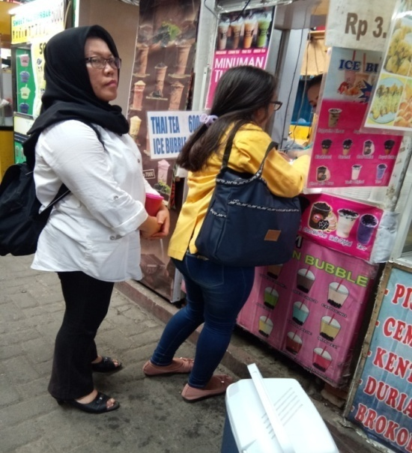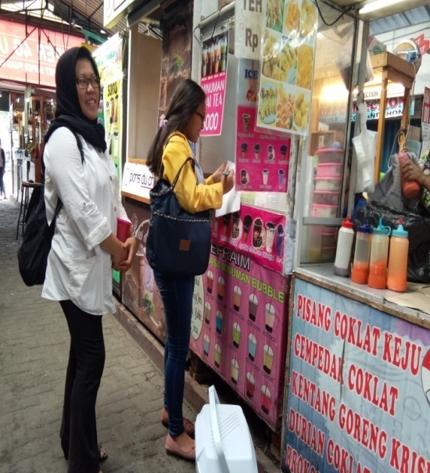**DOKUMENTASI DI PASAR KARONA (PASAR KARONA)**

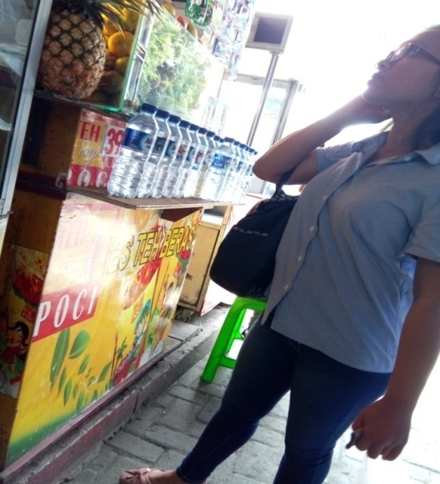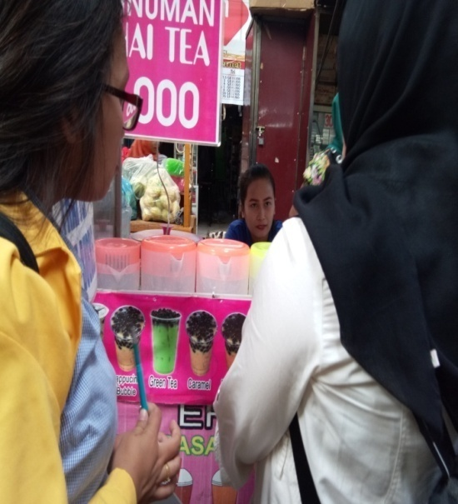

**Gambar 1**

Peneliti melakukan observasi langsung ke tempat penjualan es teh poci yang dijual dipasar karona (Pasar Karona) yang didampingi oleh Ibu Siti Bagian Kesling Puskesmas Padang Bulan.

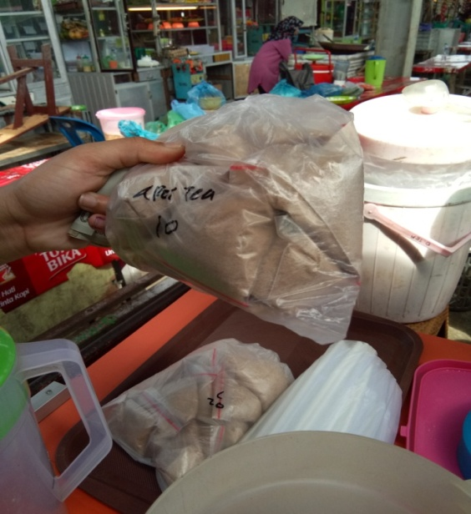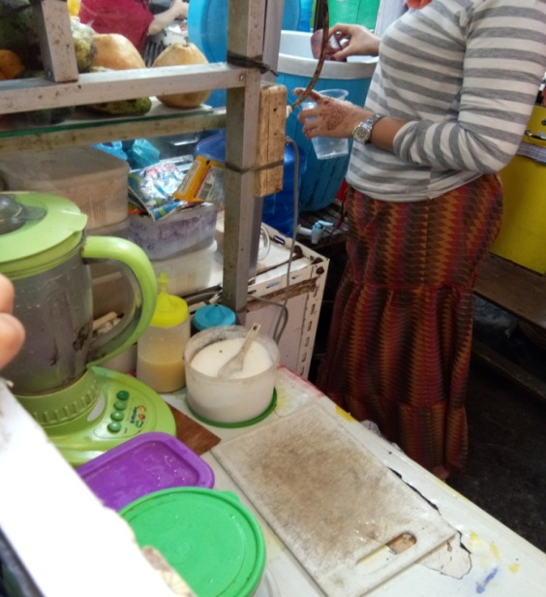**DOKUMENTASI DI PASAR KARONA (PASAR KARONA)**

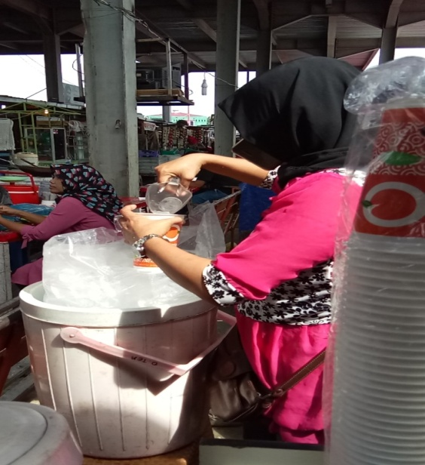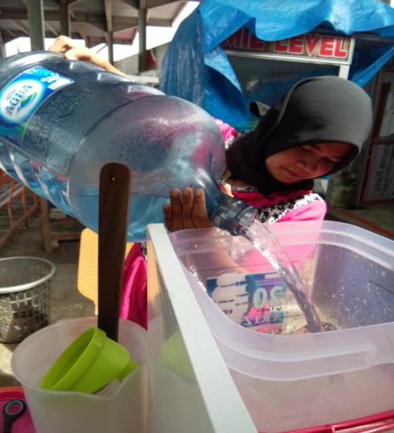

**Gambar 2.**

Pemilihan bahan baku dan penyimpanan bahan baku minuman es teh poci antara lain: Teh,air,gula dan es batu

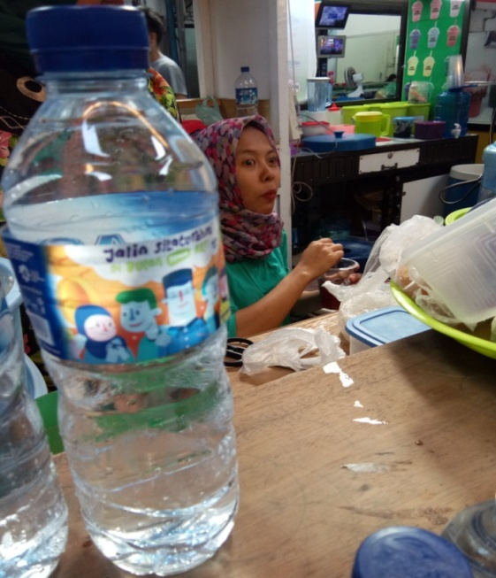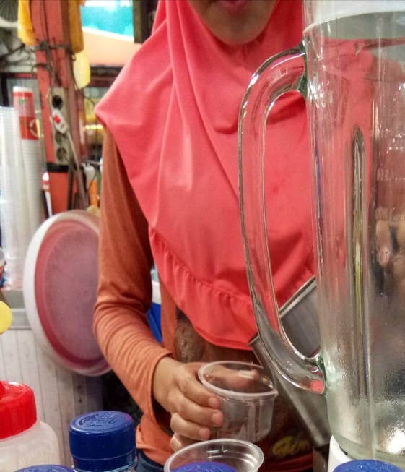

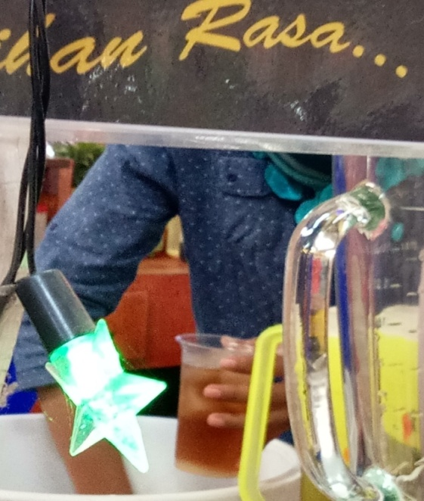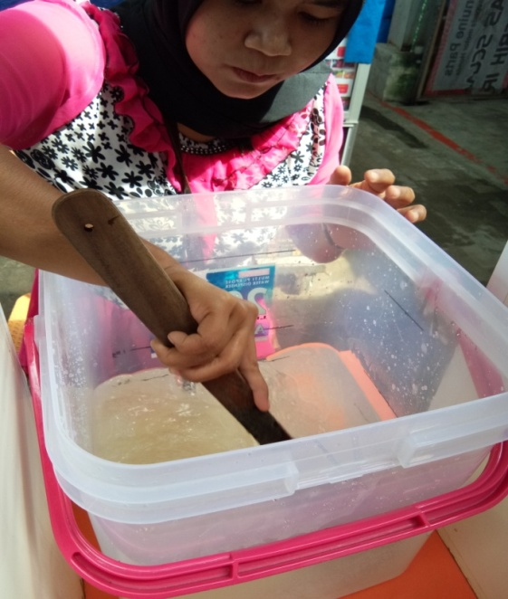

**Gambar 3**

Proses pengolahan minuman es teh poci

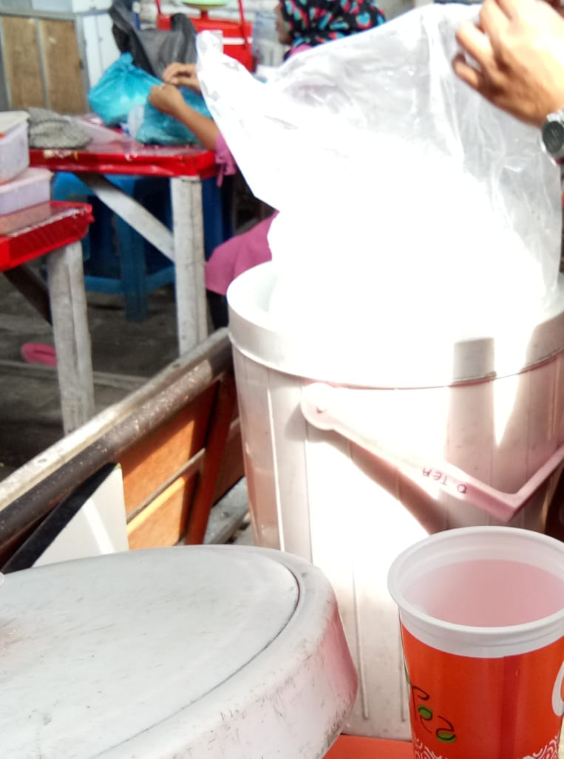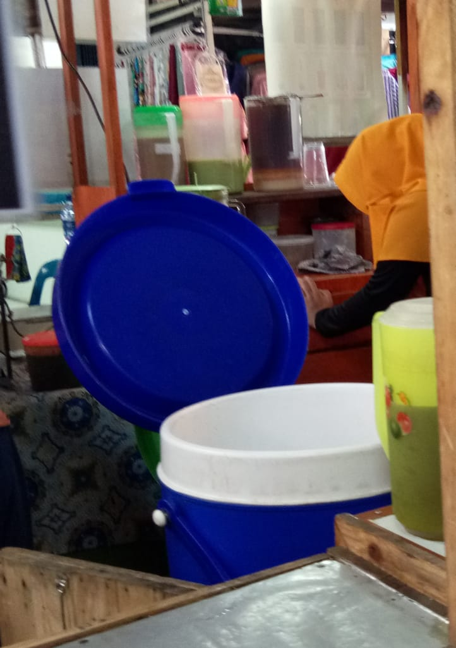

**Gambar 4** Penyimpanan Es batu untuk minuman es teh poci

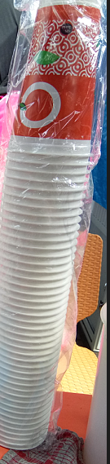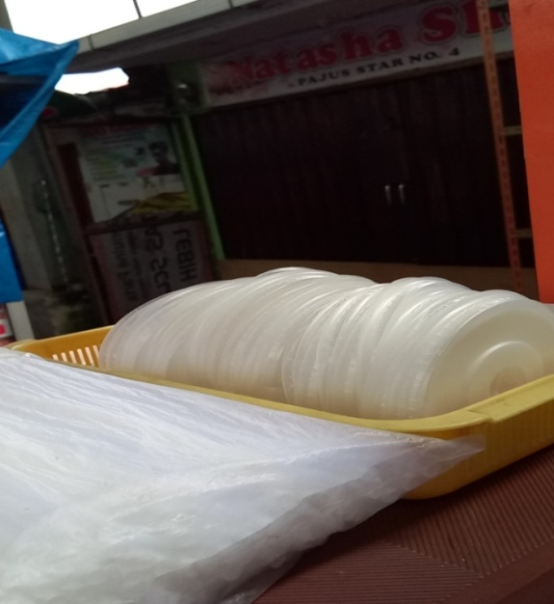

**Gambar 5** Penyimpanan tempat untuk minuman es teh poci

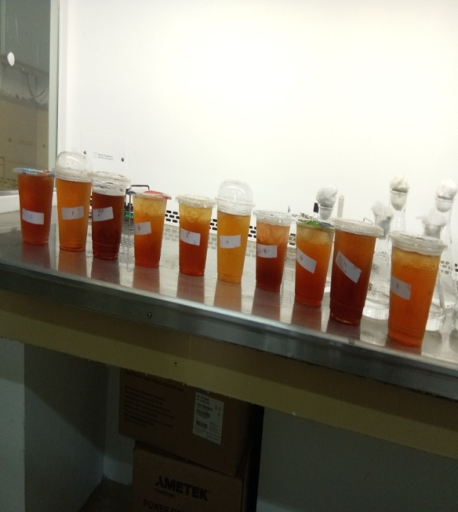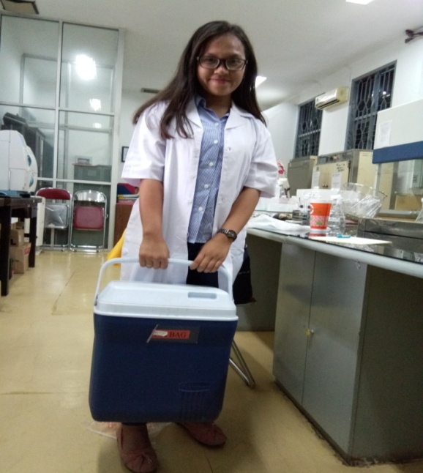**DOKUMENTASI DI LABORATORIUM**

(Peneliti membawa ice box ke laboratorium) (minuman es teh poci sudah diberi label)

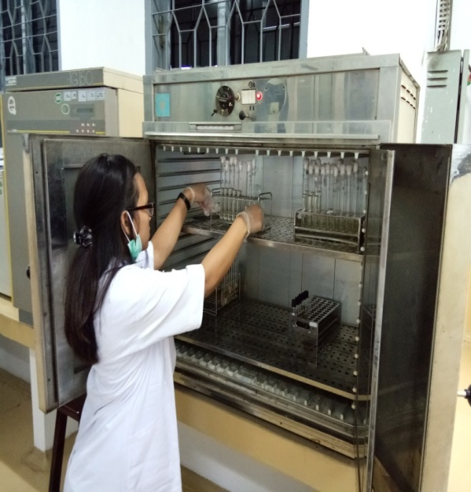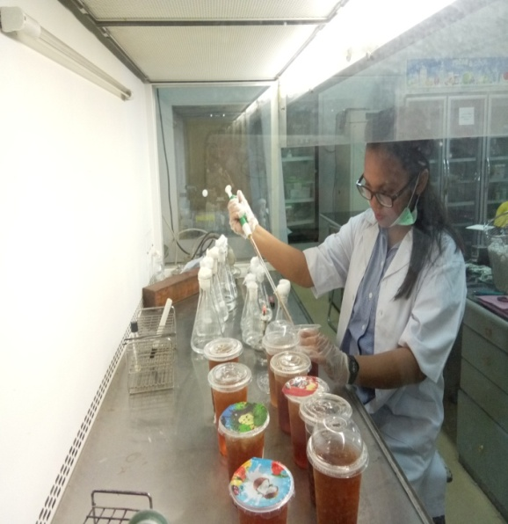

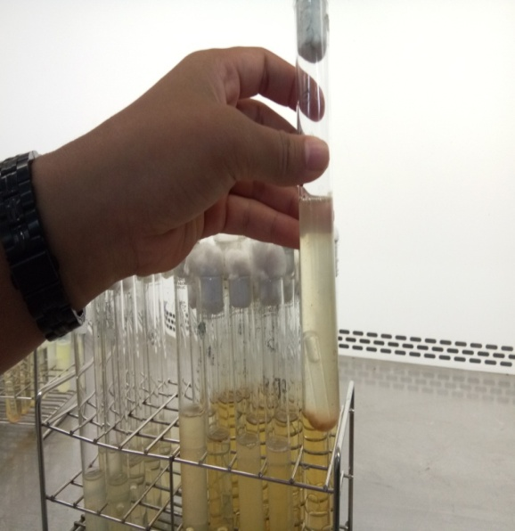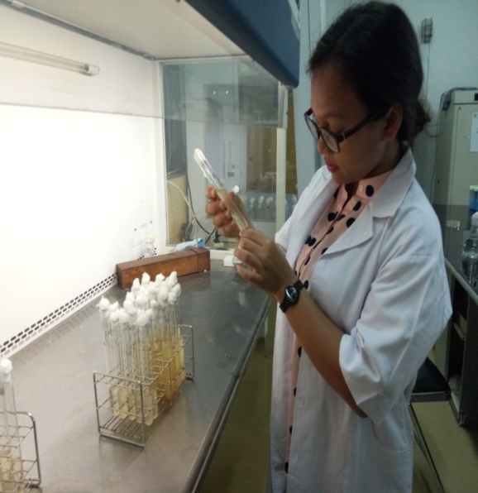

Sampel yang didalam tabung merupakan adanya bakteri e.coli yang dinyatakan positip dan akan dilanjutkan ke tes penegasan

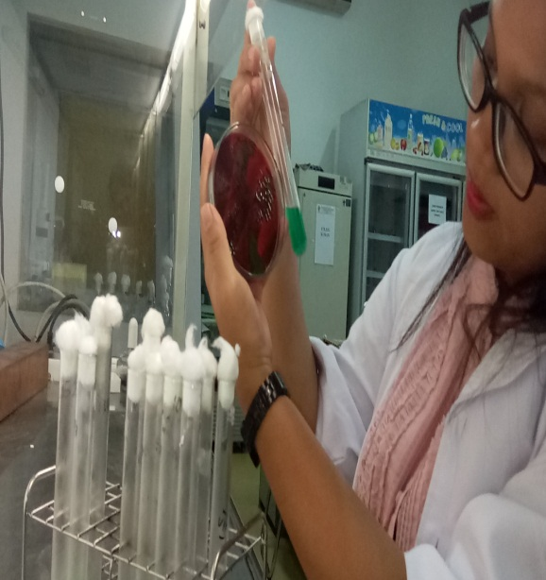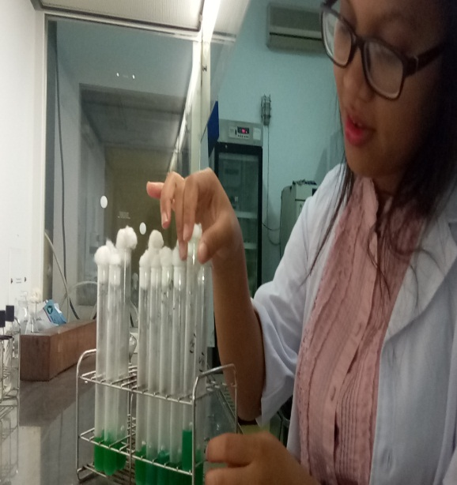

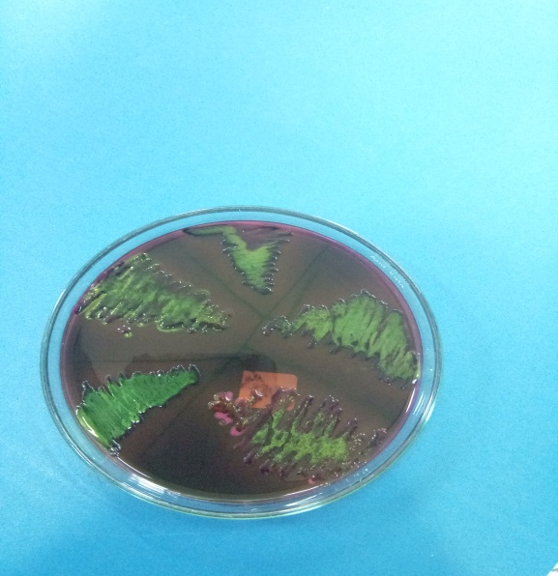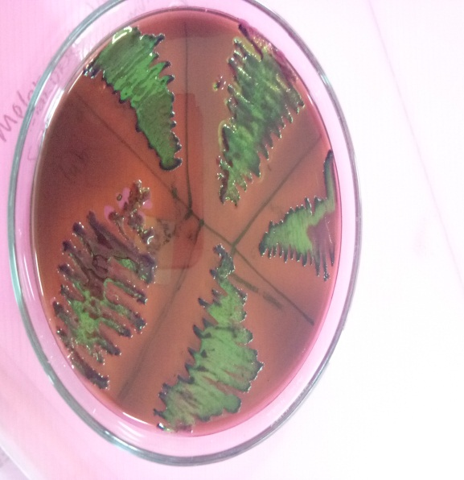

Adanya bakteri *Escherichia coli* pada minuman es the poci yang dijual Dipasar Karona (Pajak Karona)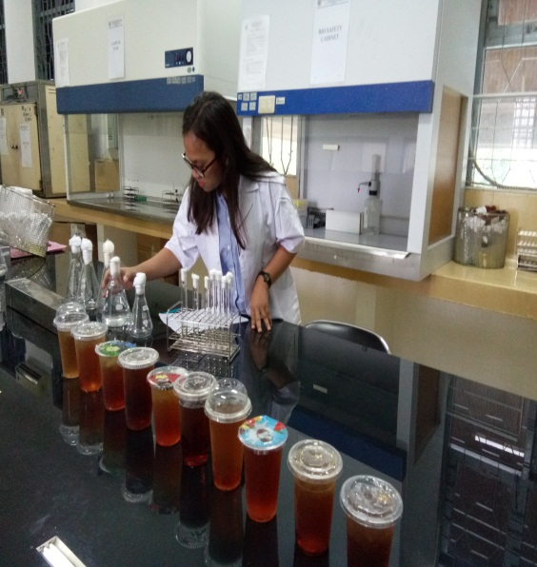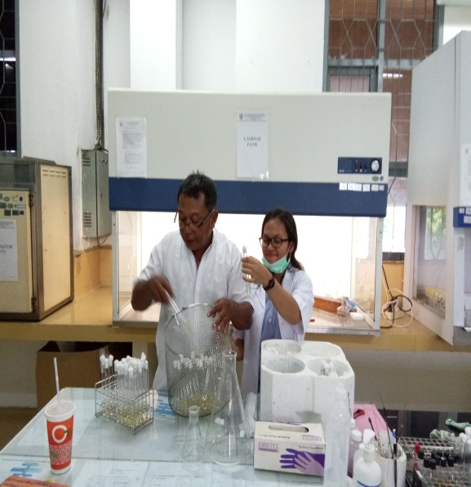

Peneliti bersama dengan pembimbing dilaboratorium